Муниципальное образование Павловский район Краснодарского края
Муниципальное казенное общеобразовательное учреждение
средняя общеобразовательная школа №5 им. Н.С. Иванова ст. Веселой

Краевой конкурс методических разработок
«Социальный педагог в образовательной организации 2020»
Номинация «Социальная активность»

СОЦИАЛЬНЫЙ ПРОЕКТ
для учащихся 5-8 классов МКОУ СОШ №5 имени Николая Степановича Иванова ст. Веселой
« Прикоснись сердцем »

Сроки реализации 2018-2020 годы

Проект выполнила
социальный педагог
МКОУ СОШ №5
Черноокая Людмила Валерьевна

Ст. Веселая 2020

Пояснительная записка

Современная школа призвана воспитывать у обучающихся такие базовые ценности российского общества как патриотизм, социальная солидарность, гражданственность, семья, здоровье, труд и творчество, традиционные религии России, искусство, природа, человечество.
Проект «Прикоснёмся сердцем» призван решать задачи школы социального и духовно-нравственного направления.
Актуальность проекта состоит в том, что он составлен в соответствии с задачами программы воспитания и социализации обучающихся МКОУ СОШ №5 им. Н.С. Иванова. Проект предусматривает активное участие детей в поисково - исследовательской работе, проведении патриотически направленных общешкольных мероприятиях, экскурсионных поездках по местам боевой славы. Подростки приобретут новый подход к пониманию окружающего мира, создающий особенный тип мышления – исследовательский и творческий. Данный проект разработан как часть программы духовно-нравственного воспитания «Истоки», реализующейся в МКОУ СОШ №5 в рамках внеурочной деятельности по ФГОС, руководитель Черноокая Л.В.
Цель проекта
Создание условий для развития и воспитания компетентного гражданина России, знающего историческое прошлое своей страны через экскурсионную деятельность, исследовательскую работу. Формирование у подрастающего поколения духовно-нравственных качеств личности, таких как патриотизм, гражданственность, ответственность за судьбу Отечества и готовность его защищать.
Задачи
- воспитывать бережное отношение к историческому наследию России;
- сформировать высокий уровень социальной ответственности школьников за свои поступки сейчас и в будущем;
- организовать социально значимую деятельность школьников;
- формировать социально-коммуникативные, творческие, организаторские и ораторские навыки;
-познакомить обучающихся с методами исследования, их применением в собственном исследовании;
-развивать у обучающихся способность аналитически мыслить: классифицировать, сравнивать, обобщать собранный материал;
Сроки реализации проекта- 2018-2020 годы. Реализация проекта рассчитана на детей 5-8 классов в возрасте от 11 до 15 лет. Дети этого возраста обладают навыками синтеза и анализа, могут обобщить накопленный материал, делать выводы, проводить посильную исследовательскую работу.
Участники проекта – учащиеся МКОУ СОШ №5, родители, педагоги
Руководитель проекта - социальный педагог МКОУ СОШ №5 им. Н.С. Иванова ст.Веселой – Черноокая Людмила Валерьевна.
Механизм (методы) реализации проекта
Формы проведения работы:
- экскурсии.
- работа с документами.
- исследовательская деятельность.
- оформительская деятельность
- групповая деятельность
- проведение Уроков мужества «Заочная экскурсия по местам боевой славы Великой Отечественной войны 1941-1945 годов»
- подготовка и проведение открытия месячника оборонно-массовой работы.
Методы работы:
- Словесные, наглядные, практические
- Проектно-исследовательская деятельность
- Поисковая деятельность, публичные выступления, практические работы.

Организация работы строится по следующим принципам:
- доступности (простота, соответствие возрастным и индивидуальным особенностям);
- интегральности – объединении и взаимовлиянии учебной и исследовательской деятельности школьников, когда опыт и навыки, полученные на занятиях, используются на уроках и содействуют повышению психологической сферы;
- наглядности (иллюстративность);
- демократичности и гуманизма (взаимодействие педагога и ученика в социуме, реализация собственных творческих потребностей);
- научности (обоснованность, наличие методологической базы и теоретической основы);
- личностно-ориентированного подхода;
- учёта возрастно-психологических и индивидуальных особенностей;
- свободы выбора решений и самостоятельности в их реализации;
- системности, последовательности, преемственности в обучении;

Образовательно-воспитательные задачи проекта решаются на трех уровнях:
Информационном – получение школьниками новых знаний;
Эмоциональном – через радость творчества, более глубокое восприятие окружающего мира, осознание внутренней свободы и самодостаточности своей личности;
Нравственно-психологическом – через формирование психологической устойчивости, воспитание воли, нравственных принципов научной деятельности, патриотизма.

Этапы реализации проекта

Этап | сроки | Предполагаемая деятельность
I ЭТАП  1. Документально-организационная работ | Март 2018 года | – выбор темы и разработка социального проекта;  – составление перспективного плана по реализации проекта;
2. Организационная работа | Апрель-май 2018года,  сентябрь –октябрь 2018года,  Апрель-май 2019года,  сентябрь –октябрь 2019года,  Апрель-май 2020года,  сентябрь –октябрь 2020года, | – Изучение через сеть Интернет, через общение с коллегами из других школ, ведущих аналогичную деятельность, об экскурсионной деятельности в местах боевой Славы.  - Анализ информации и выбор экскурсионного объекта.  - Составление программы экскурсионной поездки.  - Просчитывание бюджета поездки  - Работа с учащимися и родителями по организации поездки.  - Оформление документов для поездки, перевозки детей.
I I ЭТАП  Практическая работа по реализации проекта по уровням  1 уровень | Апрель, сентябрь 2018 года,  Апрель, сентябрь 2019 года,  Апрель, сентябрь 2020 года, | – поисковая деятельность в системе Интернет и в библиотеке для изучения объекта посещения, получения первоначальных знаний  - работа с родителями по подготовке к поездке  - работа с детьми по целеполаганию поездки, знакомство с программой поездки, экскурсий.  - проведение инструктажа по технике безопасности.
2 уровень | Май, октябрь 2018 года,  Май, октябрь 2019 года,  Май, октябрь 2020 года, | -Собственно, поездка по местам боевой славы.  - Знакомство с историческими и героическими событиями нашей страны через посещение мемориалов, памятников, панорам, музеев.  - Знакомство с историческими и героическими событиями нашей страны через проведение экскурсий профессиональными экскурсоводами  - Знакомство с историческими и героическими событиями нашей страны через самостоятельное рассматривание музейных реликвий и памятников.  - фотографирование всего увиденного.
3уровень | Ноябрь 2018 - март 2019 года.  Ноябрь 2019 - март 2020 года  Январь 2018  Январь 2019  Январь 2020  Февраль, май | - подготовка отчета о проделанной работе в виде мультимедийной презентации для проведения заочной экскурсии для тех, кто не посетил места боевой славы.  - репетиции для проведения заочных экскурсий по классам.  -подготовка и проведение открытия Месячника оборонно - массовой и военно - патриотической работы.  -информационно-разъяснительная работа по итогам посещения мест боевой славы (проведение Уроков Мужества (виртуальная экскурсия)) силами детей из класса, побывавших в поездке, для своих одноклассников с использованием мультимедийной презентации.
I I I ЭТАП  Обобщающий | май 2019  май 2020 | - подготовка фотоматериалов по итогам виртуальных экскурсий для школьного сайта,  - размещение на сайте школы виртуальной экскурсии по местам боевой Славы

ПРЕДПОЛАГАЕМЫЕ РЕЗУЛЬТАТЫ РЕАЛИЗАЦИИ ПРОЕКТА.

- Учащиеся проявляют позитивное отношение к базовым ценностям нашего общества и к социальной реальности в целом.
- Умеют называть исторические события и памятники.
- Дети получают углубленные знания о Великой Отечественной войне, и учатся использовать знания по изучаемым темам при составлении проектов, участии в конкурсах и т.д.
- Дети ощущают гордость за российский народ, свою принадлежность к истории страны, учатся понимать социальную значимость своей деятельности;
- У учащихся, посетивших города - герои возникает потребность доказывать одноклассникам необходимость уважительного отношения к людям, прошедшим ВОВ, труженикам тыла и детям войны;
- Учащиеся смогут оценивать правильность поведения людей в различных исторических местах: в музее, возле памятника погибшим людям, при общении с другими людьми, вести себя соответствующим образом.
- У обучающихся повышается мотивация к дальнейшему изучению истории России.
- Учащиеся выступают активными участниками коллективного творческого дела, при этом повышается их самооценка, происходит развитие творческих способностей.
- Учащиеся приобретают проектные умения, такие как планирование, поисковые умения, коммуникативные способности, презентационные умения
- Дети смогут реализовать полученные знания и умения в общественной жизни.
- Размещение информации о проекте в сети Интернет позволит нам расширить круг единомышленников.

Бюджет
Предполагаемые траты
Экскурсионный тур оплачивают родители согласно сложившимся ценам.
Организационные траты на телефонные переговоры -1000 рублей.

ПРИЛОЖЕНИЕ
Виртуальная экскурсия на МАМАЕВ курган в городе-герое Волгограде.

Заочная экскурсия на Мамаев курган
по итогам поездки в город–герой Волгоград
группы учащихся МКОУ СОШ №5 им. Н.С. Иванова
ст. Веселой Павловского района Краснодарского края
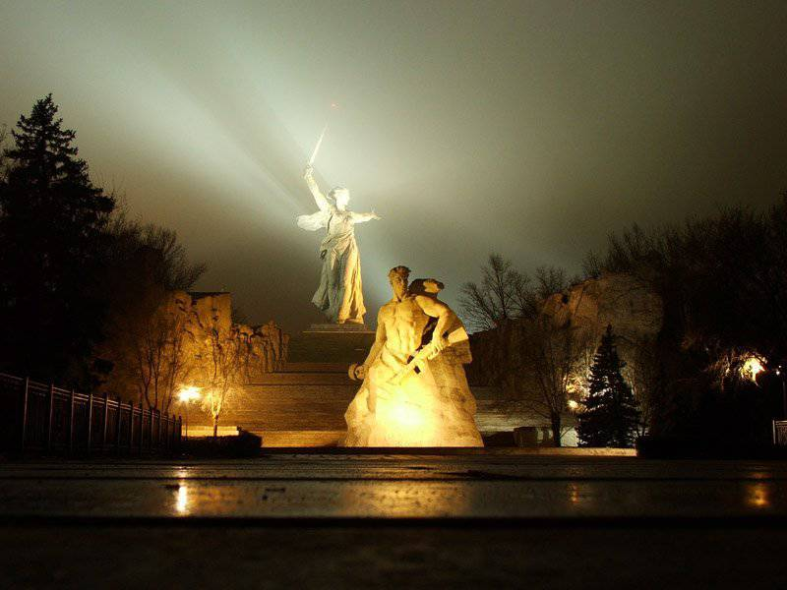
27-29 октября 2018 года.
Организовала поездку и заочную экскурсию социальный педагог Черноокая Людмила Валерьевна.

«Пройдут годы и десятилетия, нас сменят новые поколения. Но сюда, к подножию величественного монумента Победы будут приходить внуки и правнуки героев. Сюда будут приносить цветы и приводить детей. Здесь, думая о прошлом и мечтая о будущем, люди будут вспоминать тех, кто погиб, защищая вечный огонь жизни» – такая надпись выбита на плите при входе на Мамаев курган.
Высота «102.0» так назывался Мамаев курган, в штабных документах и картах советского командования. Главная высота России, где решалась судьба русской цивилизации. Высота «102.0» на правом берегу Волги стала переломной точкой в истории всей Второй мировой войны. С 13 сентября 1942 года за Мамаев курган развернулись кровопролитные бои, которые длились 200 дней и ночей. И в течение этих 200 дней за стратегическую высоту шел непрерывный бой. Гитлеровцы по 10-12 раз в день штурмовали Мамаев курган, но теряя людей и технику, так и не смогли захватить территорию кургана полностью. Вершина кургана много раз переходила из рук в руки, а с 15 октября 1942 года она была захвачена немцами и удерживалась до 15 января 1943 года. Здесь, на Мамаевом кургане, состоялась величайшая из битв в истории Человечества. Здесь стояли насмерть советские солдаты. Здесь определялось будущее этого мира. Здесь в братских могилах покоятся останки свыше 34 тысяч солдат и офицеров Рабоче – Крестьянской Красной Армии.
27, 28,29 октября 2016 года группа ребят нашей школы совершила поездку в город - герой Волгоград. Предлагаю и вам вместе с нами совершить обзорную экскурсию на Мамаев курган, где полвека назад под руководством архитектора Е. Вутетича был воздвигнут грандиозный памятник-ансамбль «Героям Сталинградской битвы», более известный в народе, как «Родина-мать зовет!». Мамаев курган стал одним из символов Великой Победы советского народа над фашистскими захватчиками. «Родина мать зовет!» - самый высокий памятник в Европе.
Историко-мемориальный комплекс расположен непосредственно в городской черте, в центральной части Сталинграда. Так назывался Волгоград во время Великой Отечественной войны. Популярность «Родины-матери» очень высока – на автомобильной парковке Мамаева кургана можно увидеть автомобили всех регионов России. Действительно, здесь есть на что посмотреть – главная скульптура «Родина-мать зовет!» по высоте 85 метров, что в два раза превышает американскую «Статую свободы», которая по высоте 46 метров. В этом также была задумка архитектора - памятник в Советском Союзе обязательно должен быть выше, чем в Америке.

Входная площадь. Мы стоим спиной к Волге, лицом к Кургану – враг наступал именно с этого направления. На пути к главному монументу нужно преодолеть 200 гранитных ступеней – по числу дней Сталинградской битвы. На торцах ступеней читаем призыв «За нашу Советскую Родину! СССР!». Он помогал идти в бой, придавал сил и поднимал дух защитников Сталинграда.
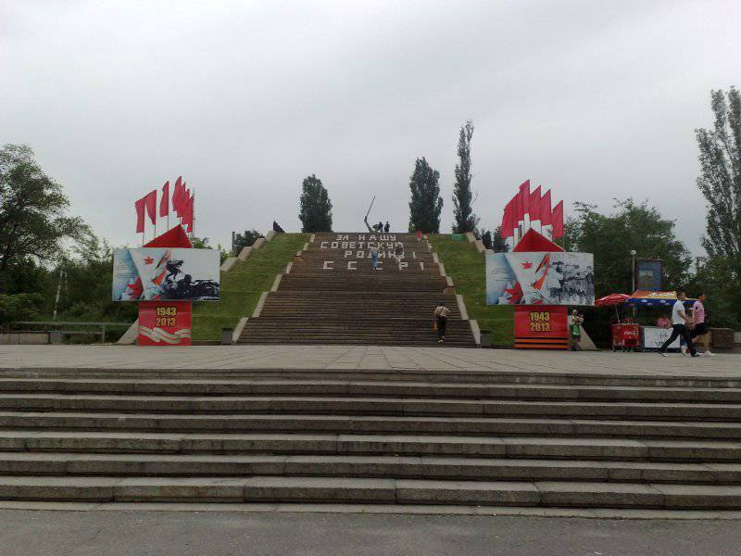
Поднявшись по этим ступеням, мы попадаем на Аллею пирамидальных тополей.
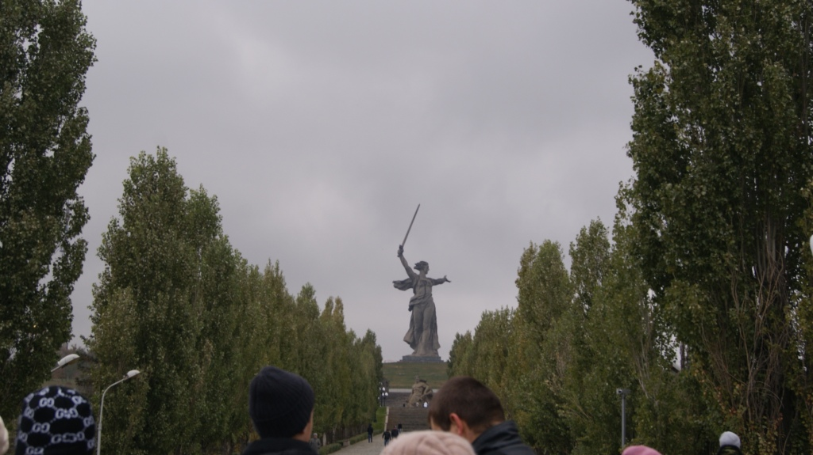
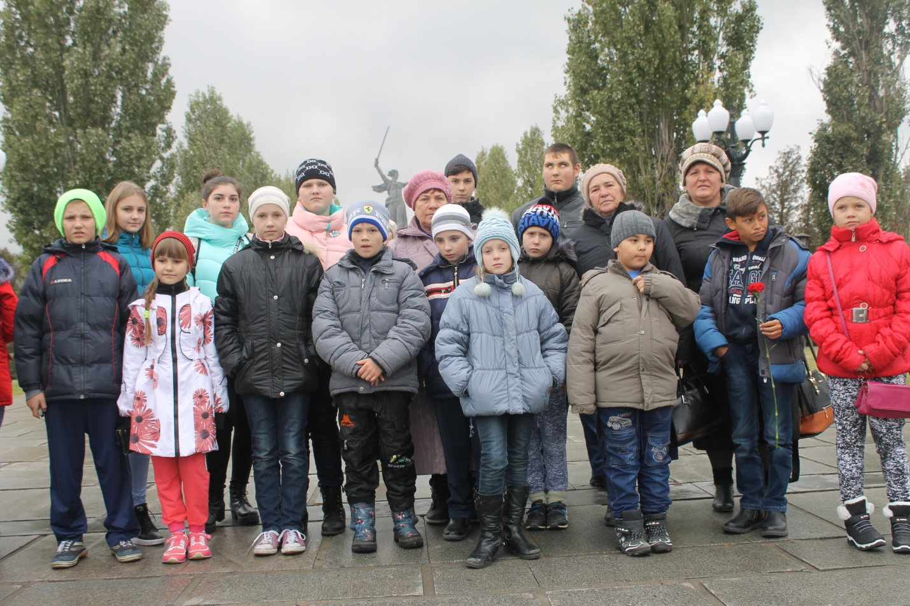
С Аллеи пирамидальных тополей, поднявшись вверх на 6 метров, попадаем на легендарную площадь «Стоявших насмерть!». Лицо фигуры солдата с занесенной над головой гранатой списано с лица маршала В.И. Чуйкова – командующего 62-й армией, человека, который непосредственно руководил обороной Сталинграда.
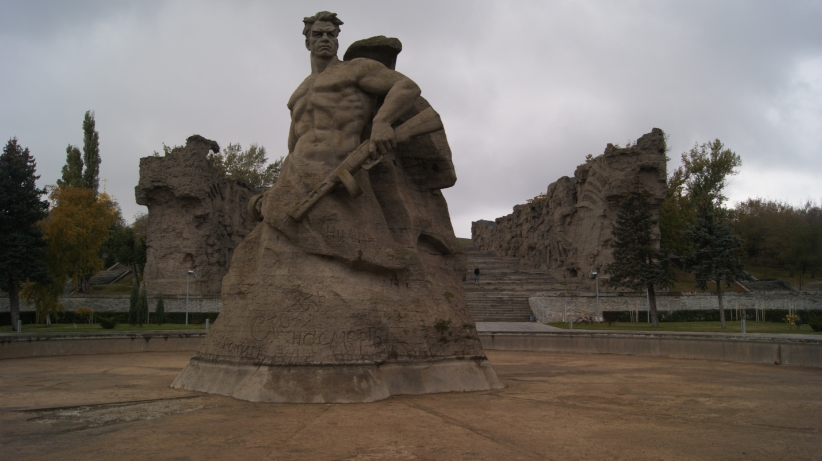
На этой площади все фотографируются, и мы тоже, так как здесь одно из самых зрелищных мест на Мамаевом кургане. В нашем кадре не видно Мать-Родину. Как нам сказал экскурсовод, что очень символично, кажется, что солдат, выходящий из воды, вросший в землю, откуда он берёт силы, защитил своей мощной фигурой Мать-Родину от врага.
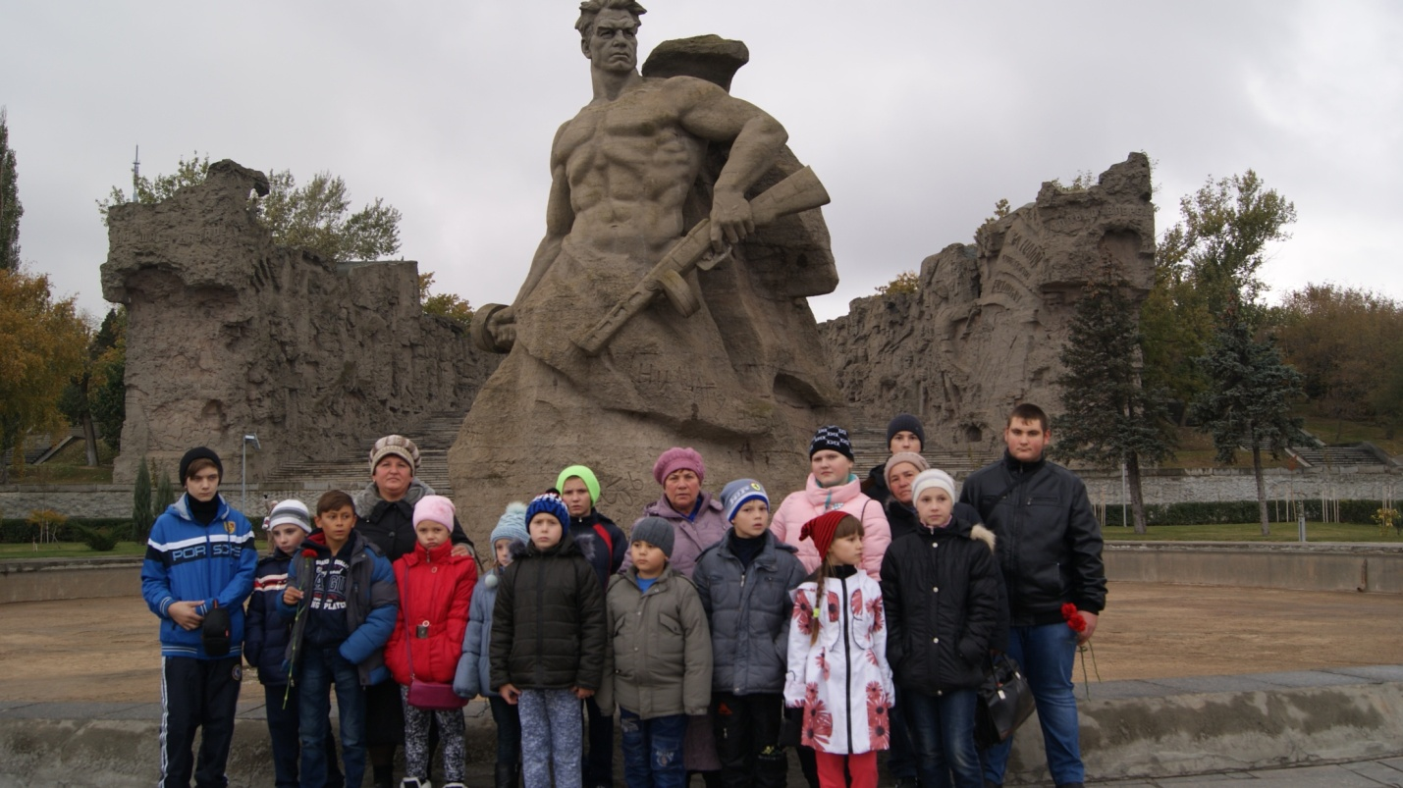
Наш путь лежит наверх – по крутым гранитным ступеням поднимаемся ближе к небу, ближе к Матери-Родине.
Далее поднимаемся по огромной лестнице мимо Стен-руин. Справа и слева лестницы расположены огромные монументы в виде разрушенного города, с барельефами солдат - изображенными защитниками города, надписями…
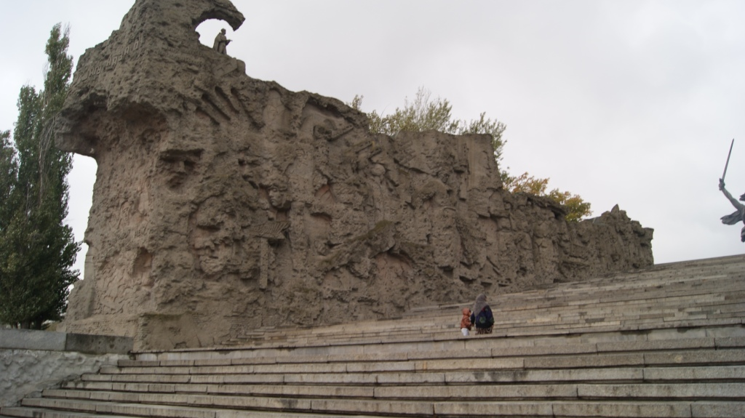

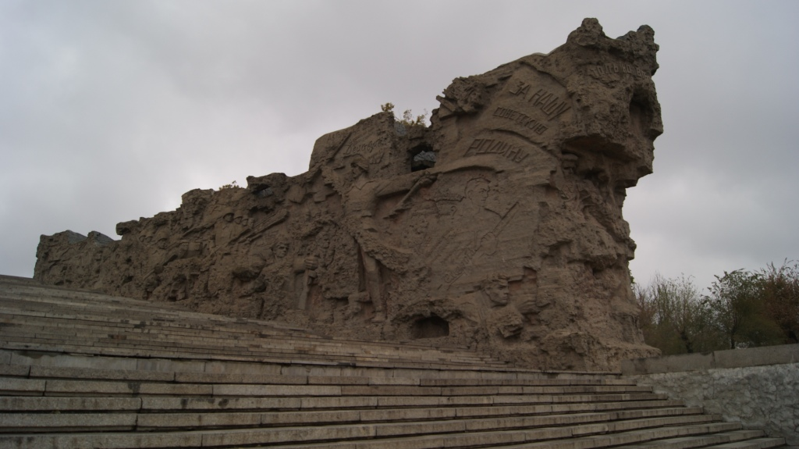
Экскурсовод рассказывала нам, как стойко и героически сражались наши бойцы за каждый дом, за каждый метр земли. Надписи на стенах говорят о несломленном духе советских бойцов, которые теряют друзей, умирают сами, но не сдаются и мужественно сражаются и верят в Победу!
«В наступление, товарищи!»
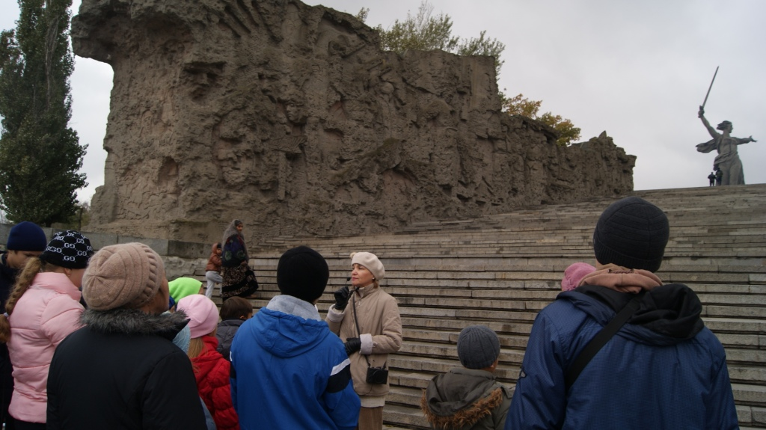
Эти стены звучат – из скрытых внутри динамиков доносятся страшные звуки войны: звуки автоматных очередей, разрывы снарядов, крики атакующих и раненных солдат, сводки Совинформбюро голосом Левитана. Здесь днем и ночью, в жару и вьюгу играют песни военных лет.
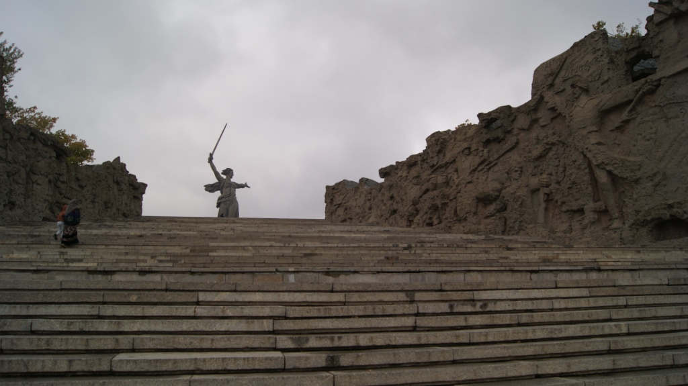
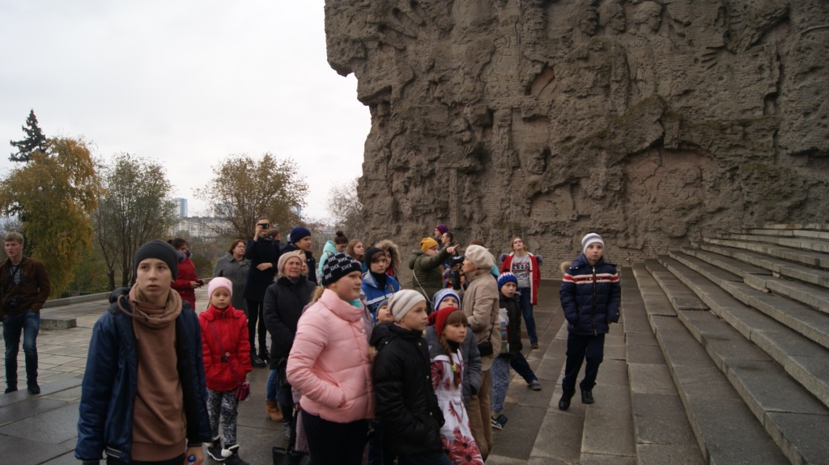
…Под Сталинградом идут жестокие бои, наша армия отражает многочисленные атаки противника…
Сражение на Мамаевом кургане имело важное стратегическое значение: с его вершины хорошо просматривалась и простреливалась прилегающая территория Сталинграда, переправа через Волгу.
Защитники Сталинграда хорошо понимали значение этой высоты.
Здесь они клялись «Стоять насмерть», «За Волгой для нас земли нет!»
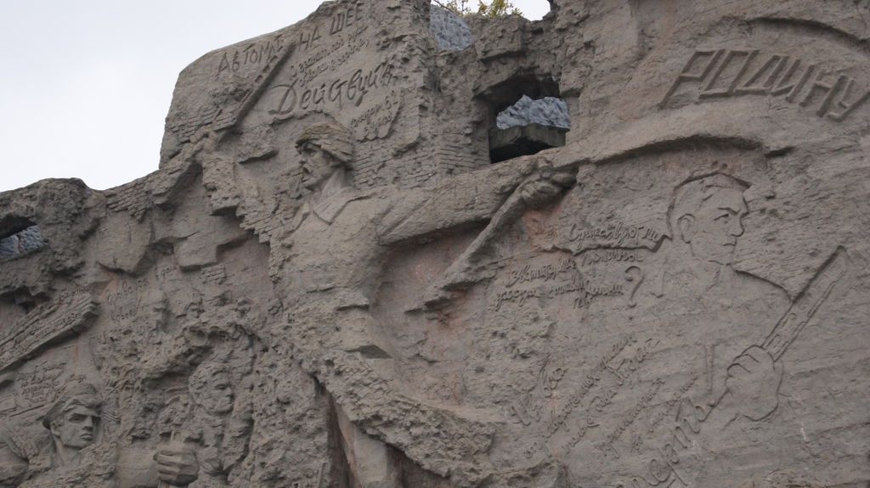

«ЗА НАШУ СОВЕТСКУЮ РОДИНУ»
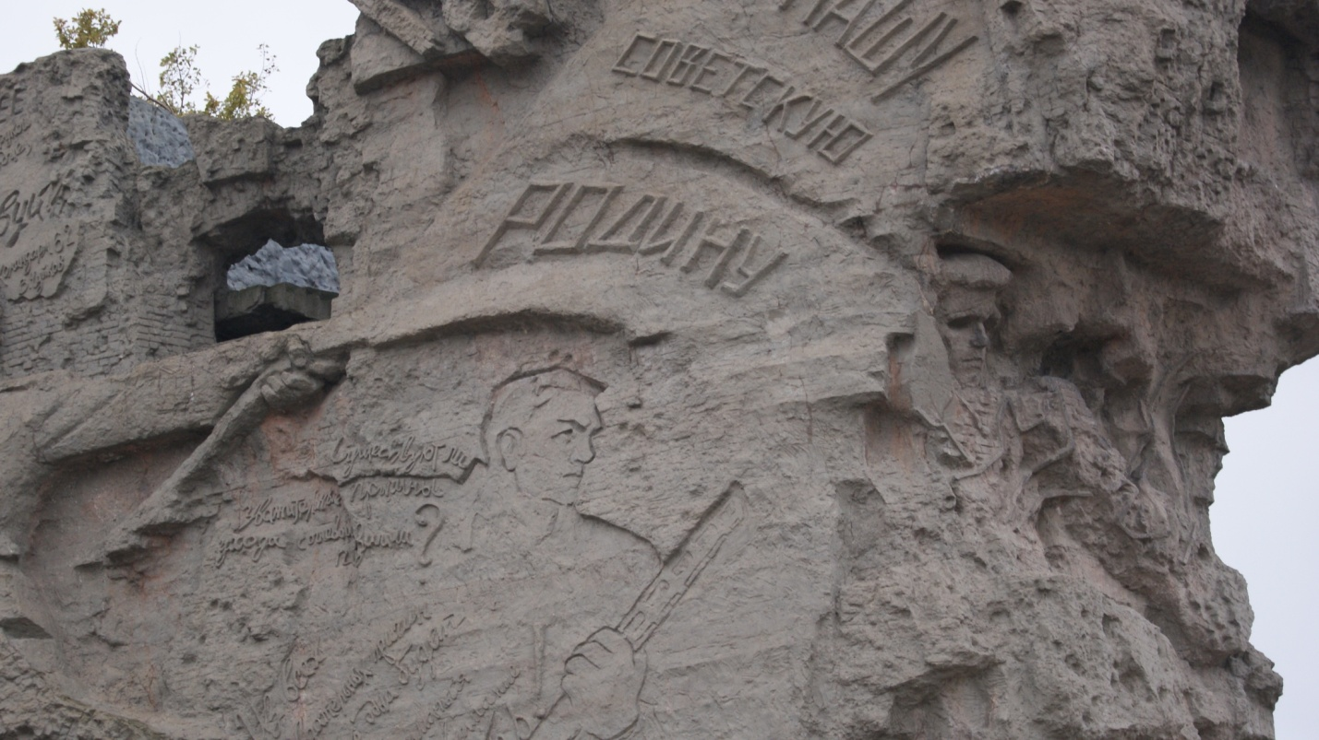
Мы видим стилизованных защитников, выполненных в полный рост, сцены боёв, передающих ужас и героизм одновременно.
«Ни шагу назад!»
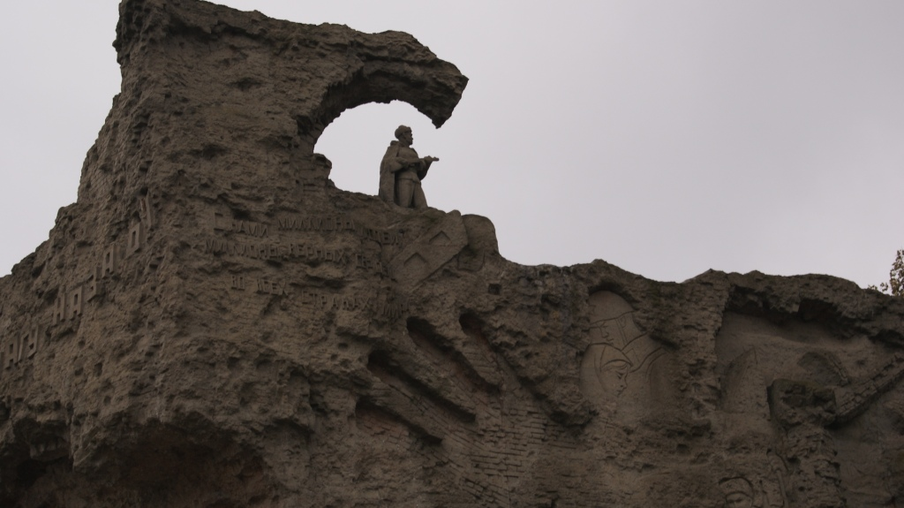
Надписи на стенах – руинах настоящие. Именно такие призывы и просьбы писали бойцы своим товарищам и нам, потомкам.

«Автомат на шее - действуй!»
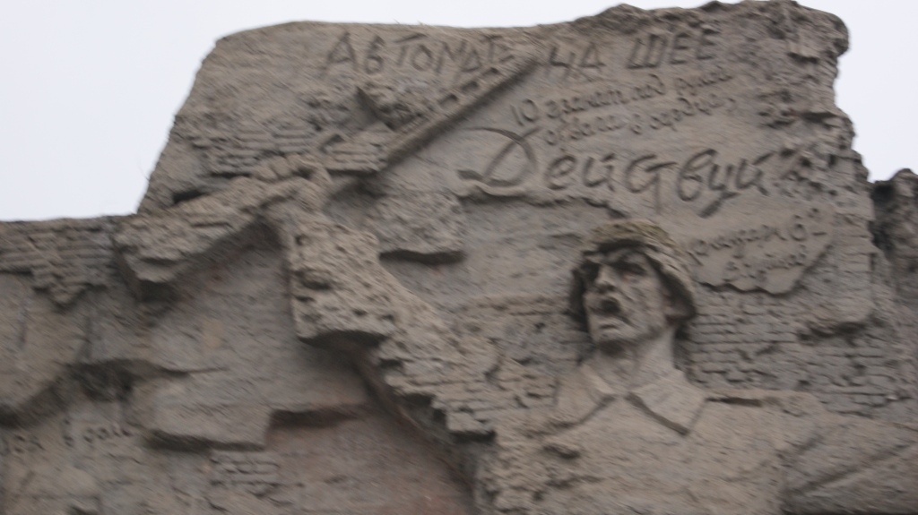
«Если погибну - считайте меня коммунистом»
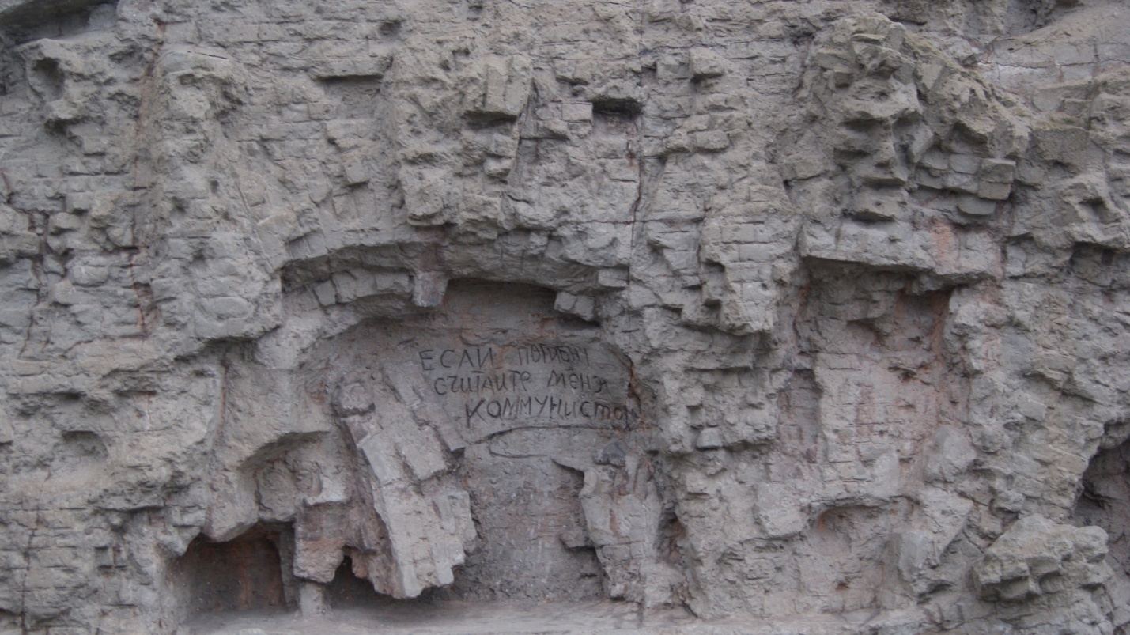
Мы видим мёртвого советского бойца – снарядом ему пробило сердце. Глаза его закрыты, но он стоит, держит в руке автомат, закрывает собой других бойцов. Это символ несломленной воли к Победе советского народа – и мёртвые, солдаты наводят ужас на врага.
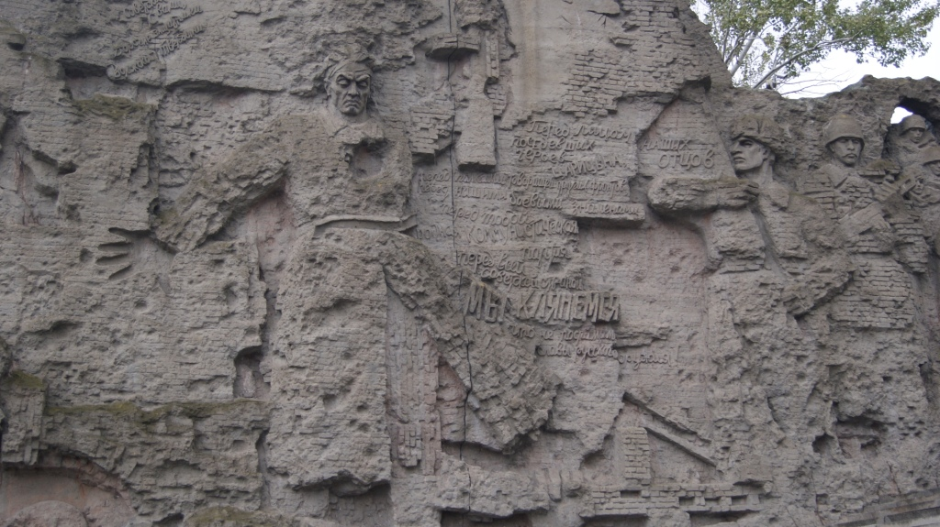
Рассматриваем стены и читаем надписи дальше.
«Я из 62» (имеется в виду 62 Армия под командованием В.И. Чуйкова)
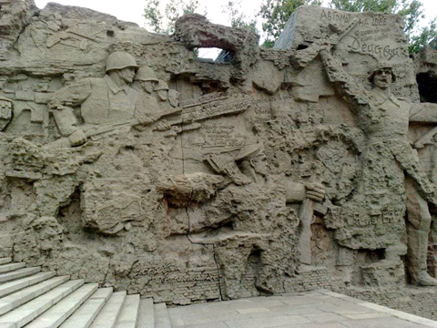
Наши мужественные бойцы давали клятву, которая осталась на стене: «Перед лицом наших поседевших отцов, героев Царицына, перед полками товарищей, перед тобой, родная коммунистическая партия, перед всей советской страной мы клянёмся, что не посрамим славы русского оружия!»
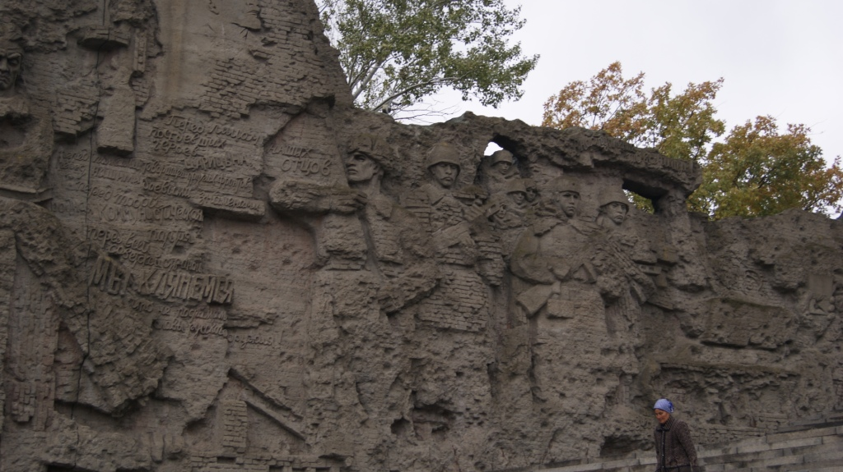
Мы видим застывших в атаке бойцов, разных по национальности, с разным оружием в руках. Их всех объединяет одно - любовь к Родине и желание победить любой ценой.
«За Родину-ОГОНЬ!»
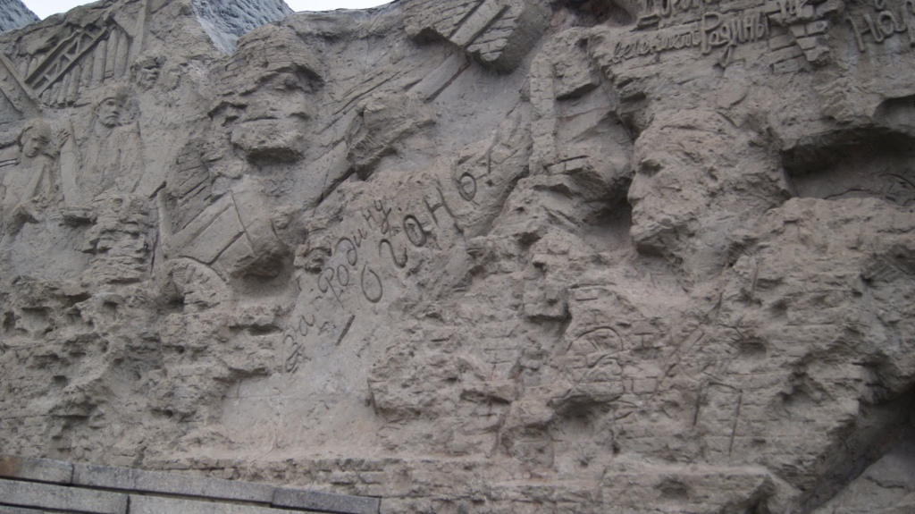
Стены выполнены из остатков кирпича, который остался от разрушенных зданий города. Почти весь Сталинград был в руинах, уцелевших домов - практически не осталось

«Всё для фронта - всё для Победы!»
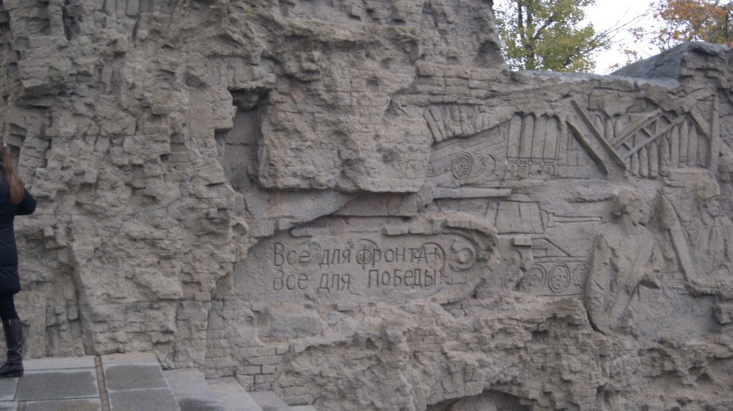
Конец стены венчает надпись:
«Все они были простыми смертными».
Здесь фашисты впервые за годы войны поняли, что произошел перелом.
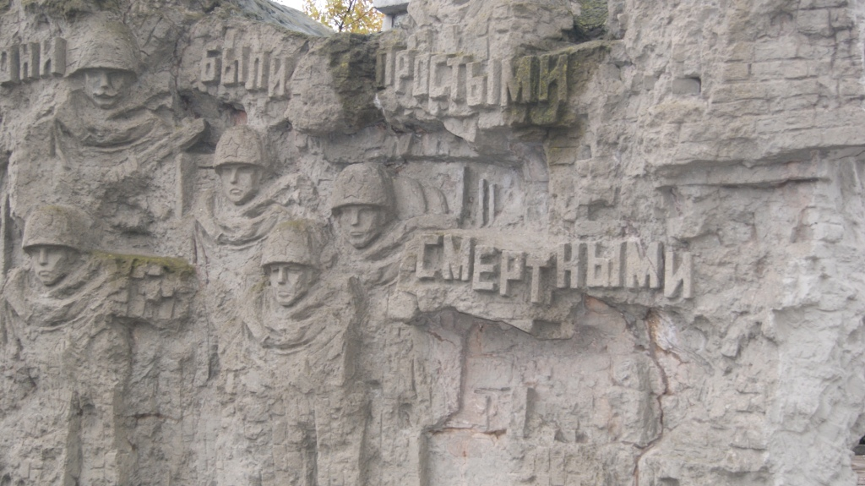
Далее мы попадаем на следующий уровень Мамаева кургана. Здесь располагается Площадь Героев с шестью скульптурными группами.
Большую часть площади занимает прямоугольный бассейн в гранитных берегах, символизирующий великую русскую реку - Волгу.
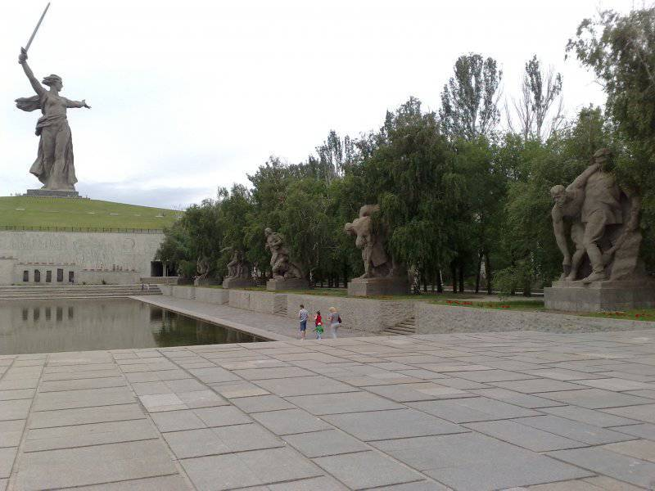
По правую сторону бассейна стоят шесть массивных скульптурных композиций защитников города.

В основе всех работ – контраст стоящих и поверженных фигур.
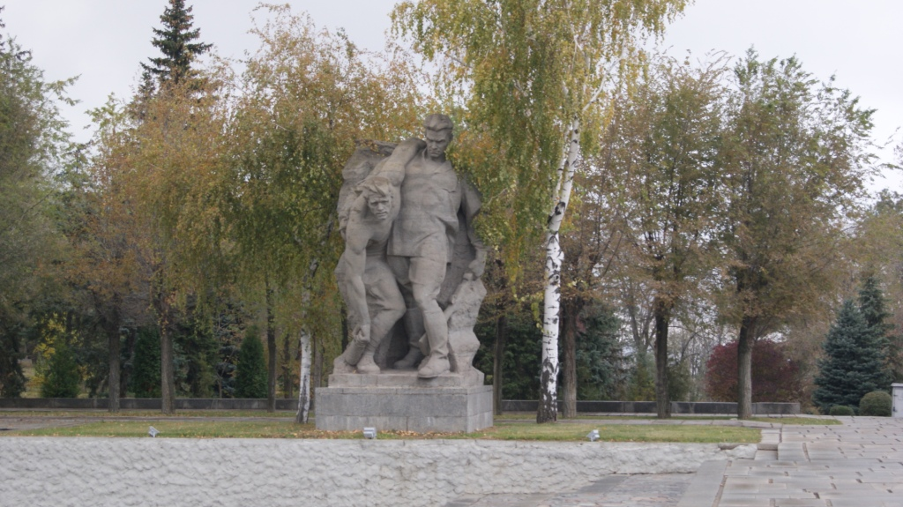
Боевой товарищ мертв, и моряк, подхватив последнюю связку гранат, бросается навстречу врагу.
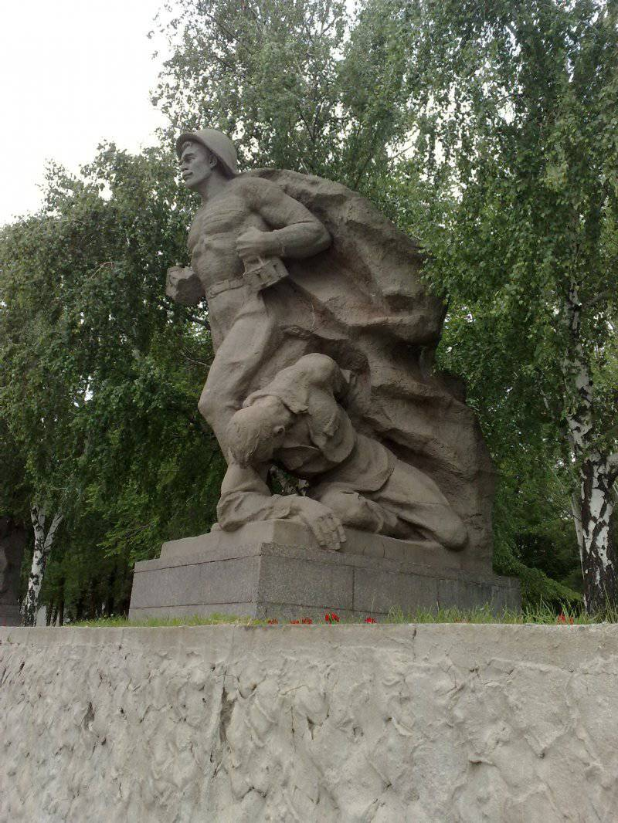
Знаменосец убит, но знамя подхватили крепкие руки другого бойца.
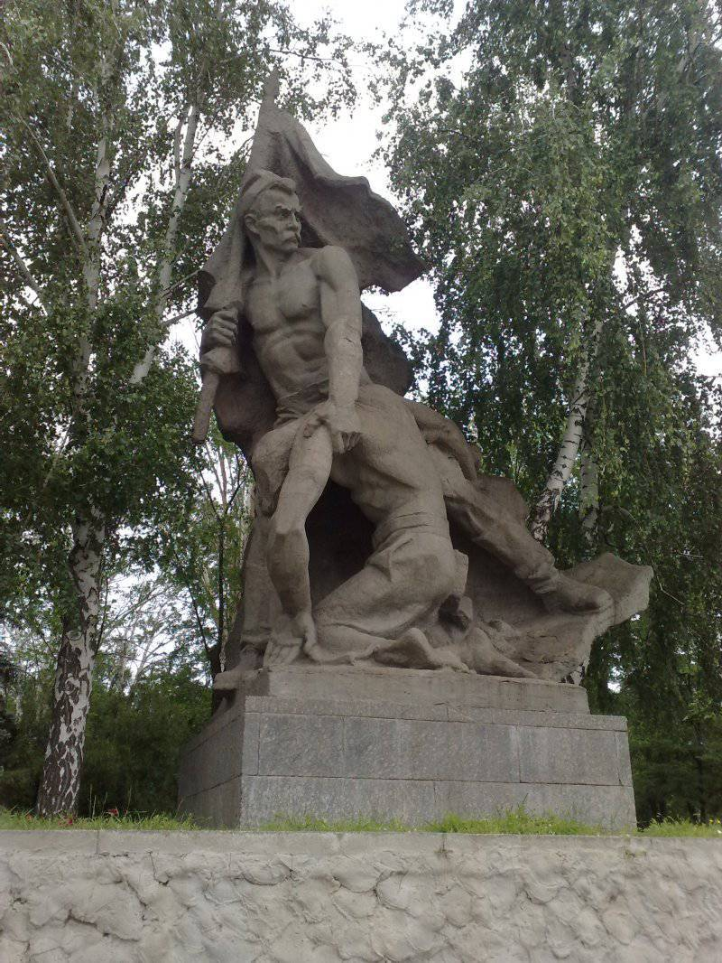
Медсестра с раненым на плечах…на место павших встают новые ряды бойцов. Выстояв, мы победим!
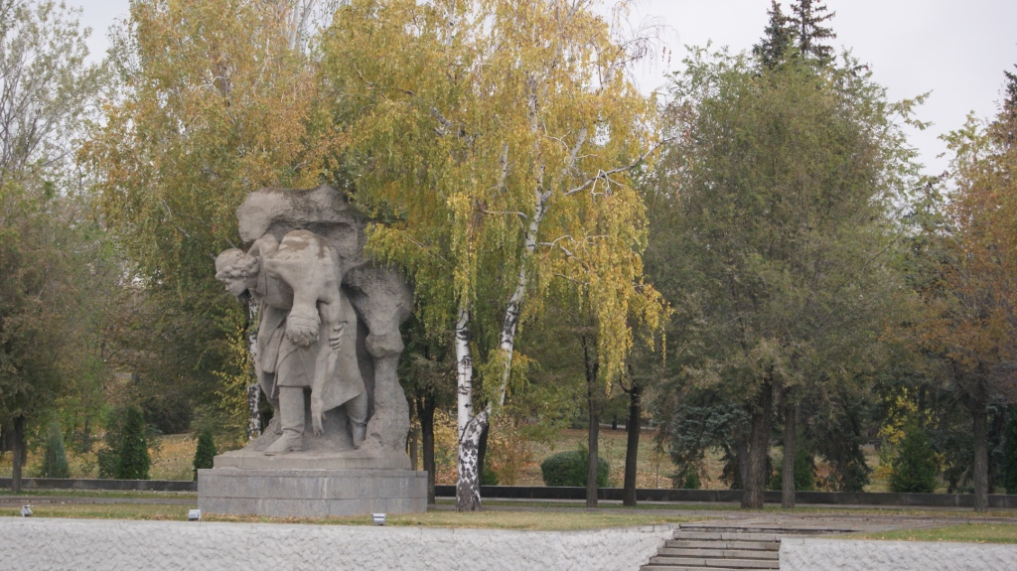
Особенно символична крайняя, шестая по счету скульптура: солдаты скрутили и выбросили на свалку мировой истории фашистскую гидру.
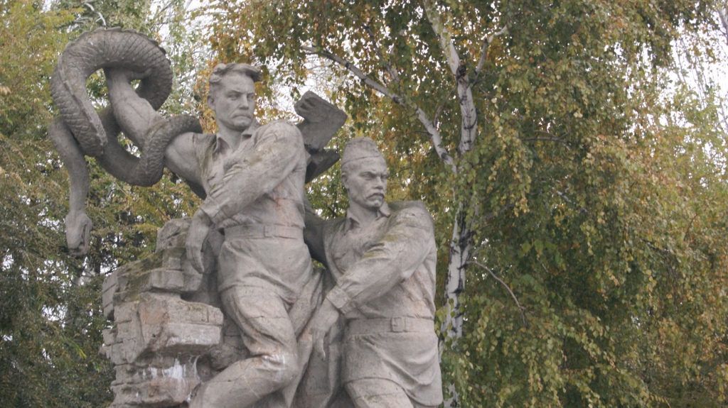
Архитекторы продумали ансамбль-памятник до мелочей. Площадь Героев по краям засажена берёзами. Перед нами предстала скорбная картина: даже дождь оплакивал погибших бойцов.
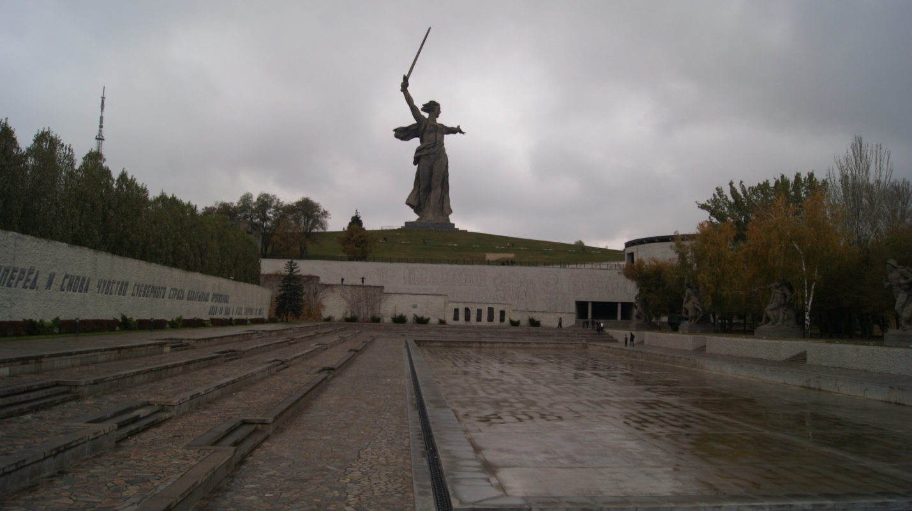
В этом месте всегда удивительно тихо. Стихает ветер и в гладком зеркале бассейна отражается небо. Уже ничто не потревожит покой мертвых. Уснувшие герои вечно смотрят свои березовые сны. А Мать-Родина зовет своих сыновей защищать родную землю. Композиция Мамаева кургана выполнена таким образом, что фигуру Матери видно из любой точки мемориального комплекса. Нам экскурсовод рассказывала, что под бетонными дорожками и площадями выбраны останки бойцов, и были перезахоронены. А остальная площадь Мамаева кургана является братской могилой. Ходить там запрещено.
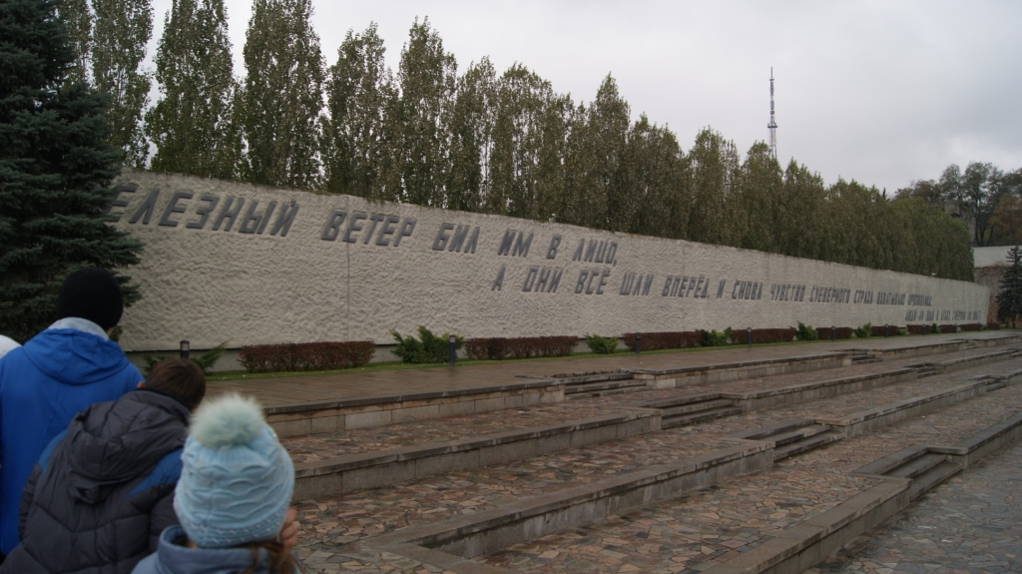
Слева на стене выбиты слова из книги Василия Гроссмана:
«Железный ветер бил в лицо, а они все шли вперед, и снова чувство суеверного страха охватило противника: люди ли шли в атаку, смертны ли они?»
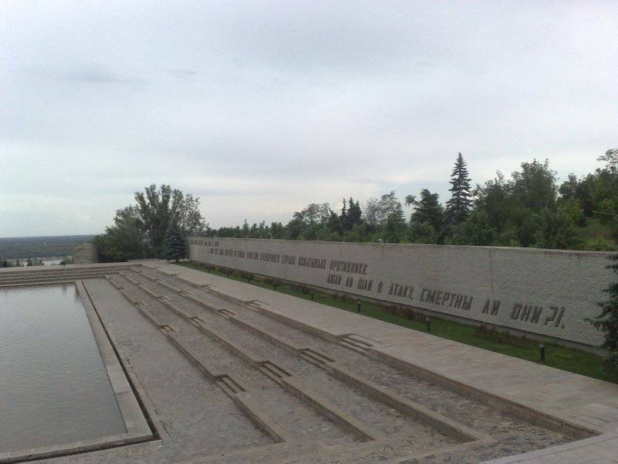

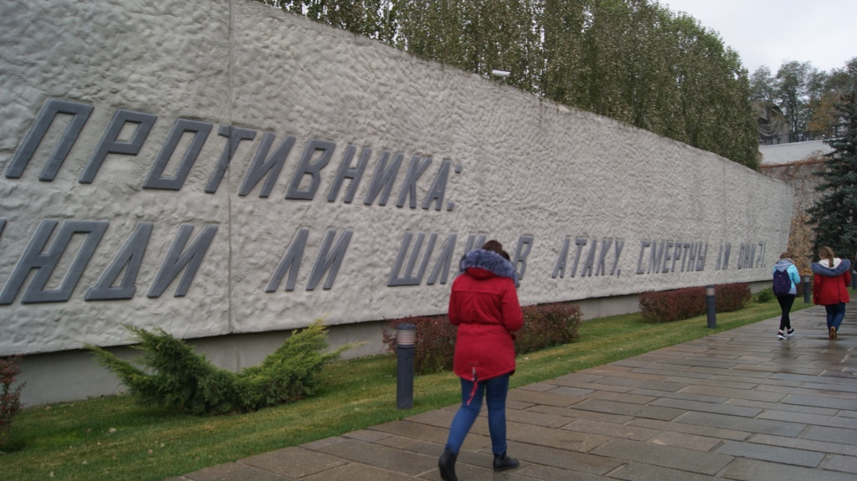
Кончается площадь и перед нами встает непроходимая белая стена. На ней изображены сцены боя, пленения немцев.
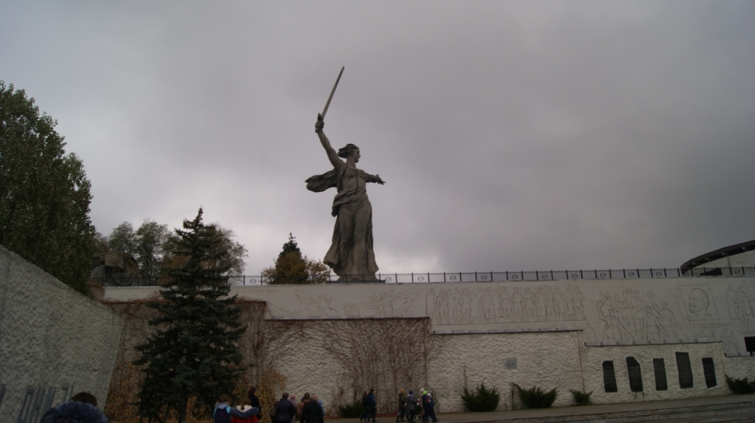
На барельефе – гранитная армия победителей. Под ногами у советских солдат серая масса пленных немцев. Фашистские вояки хотели увидеть Волгу? Красная Армия дала им такую возможность.
. 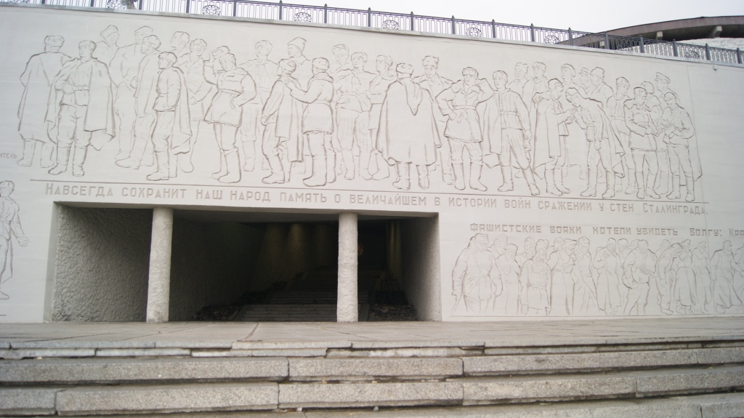
Наши советские бойцы изображены уверенными в своей победе, тепло одетыми. А немцы в ногах у победителей с опущенными головами, обмотаны тряпьем, так как они не имели теплой зимней одежды для русских морозов. И здесь сама природа помогала своим солдатам: зима 1942-1943 года стояла очень морозная и снежная, парализованные холодом и ошеломленные натиском советских бойцов, фашисты не могли победить!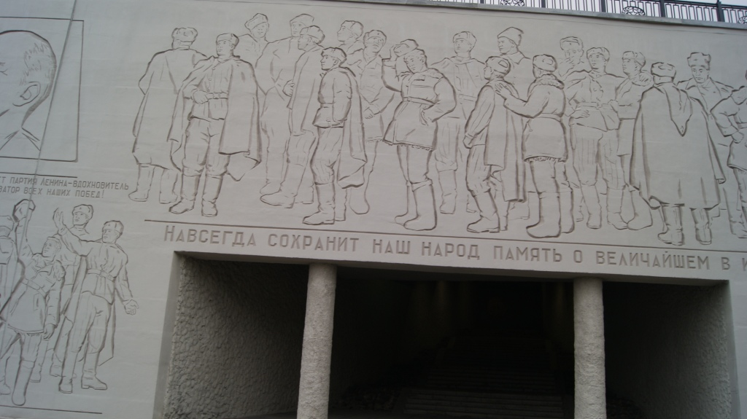
Дальнейший путь лежит под землей, мы вступаем в царство мертвых. За поворотом мрачного туннеля – вход в Зал Воинской Славы.
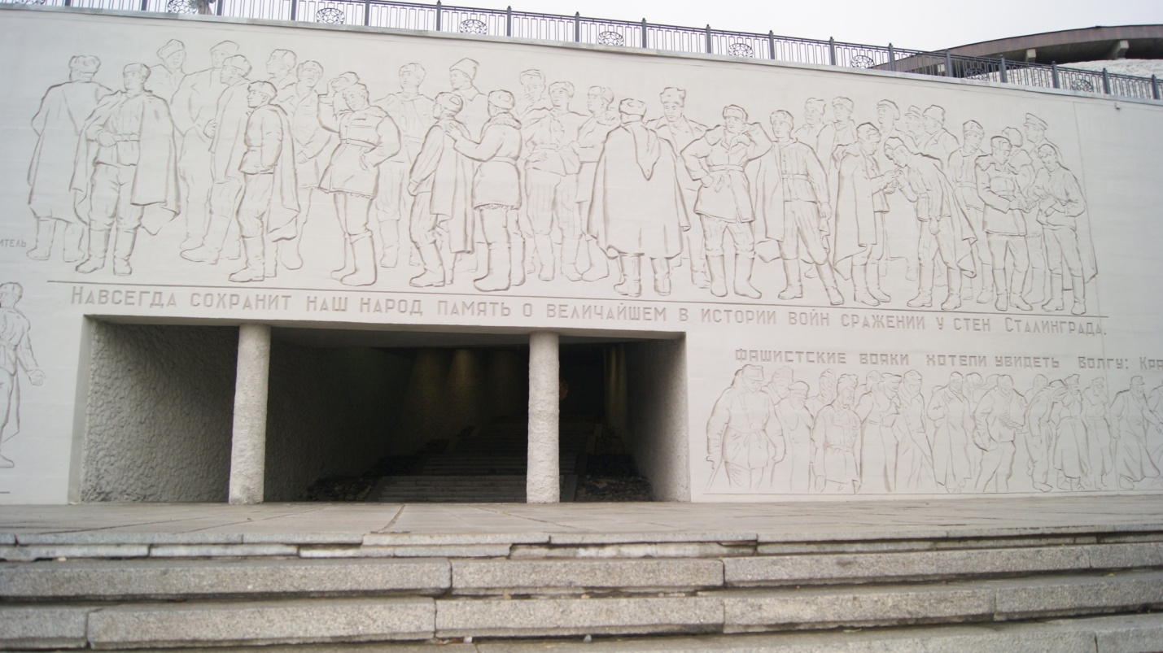
Почетный караул. Рука, держащая факел Вечного огня. Венки и живые цветы.
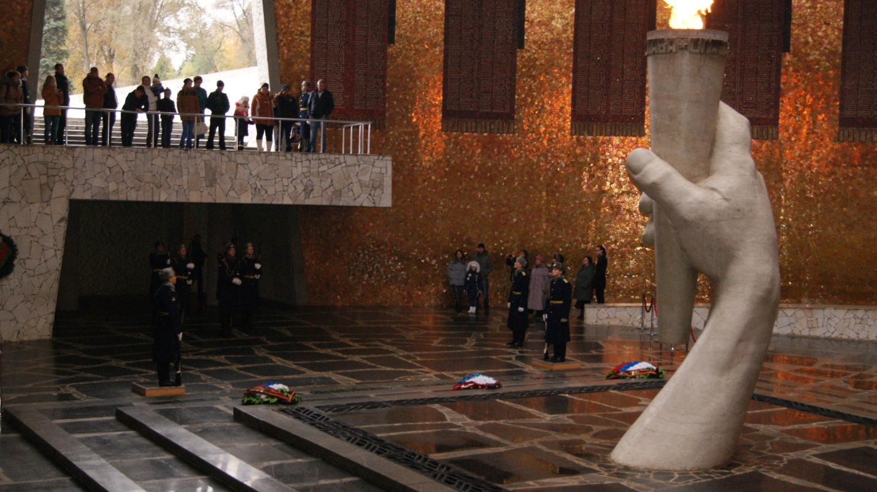

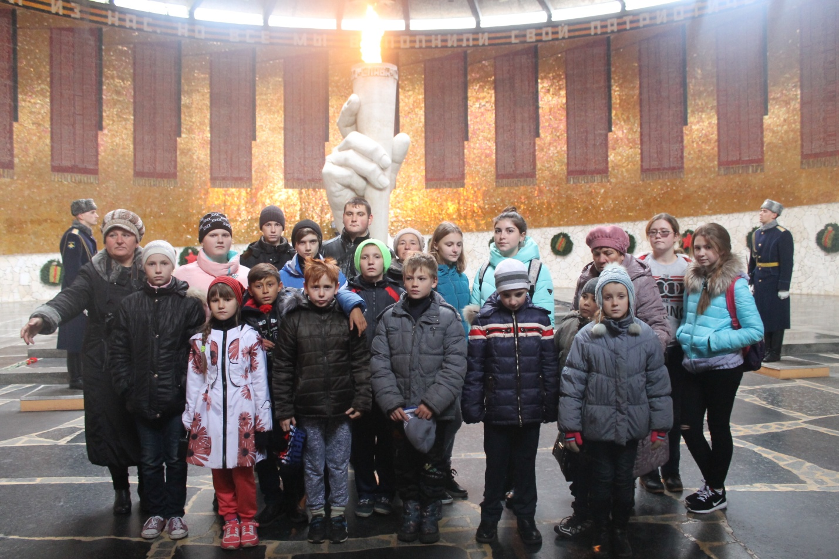
Но что это? На стенах пантеона тридцать четыре огромных мозаичных панно от пола до потолка. На каждом, в два ряда, тянется бесконечный список имен павших героев. В страхе поворачиваешься назад – и снова имена, имена, имена…
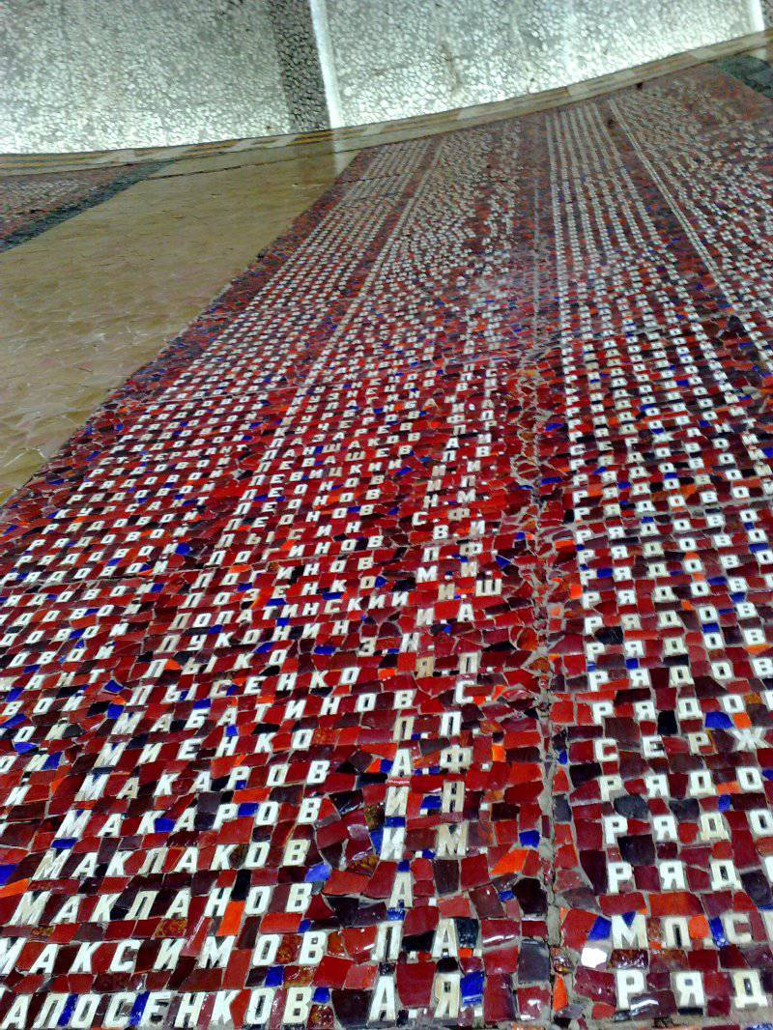

А над ними, на потолке – созвездие героичеких военных орденов.
Зал Славы венчает гвардейская лента: «Мы были простыми смертными, и мало кто уцелел из нас, но все мы выполнили свой патриотический долг перед священной Матерью-Родиной»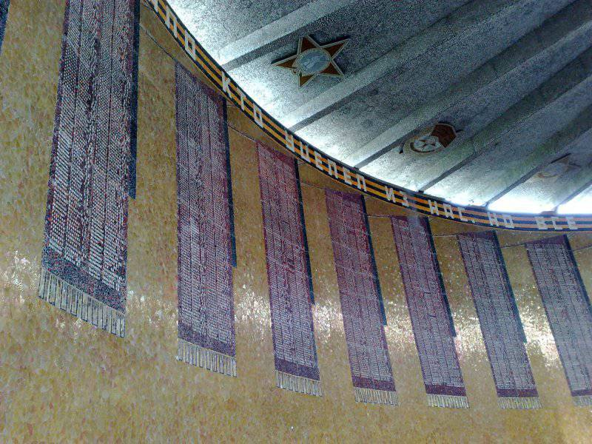
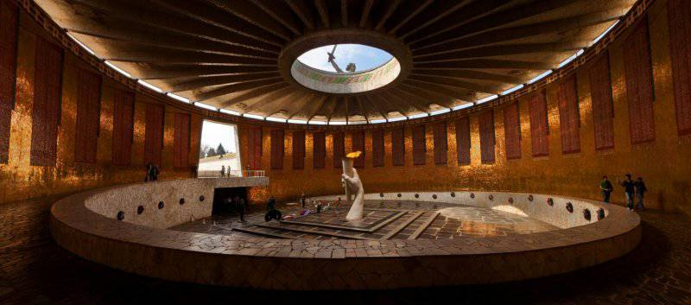
В отверстие в потолке Пантеона Славы всегда видно Мать-Родину. С какой бы точки зала ни смотреть. Задумка архитектора такова, что Родина всегда присутствует с человеком, всегда незримо рядом.

Мамаев курган – одно из немногих мест в России, где постоянно несет вахту Почетный караул. В пантеоне Славы два поста.
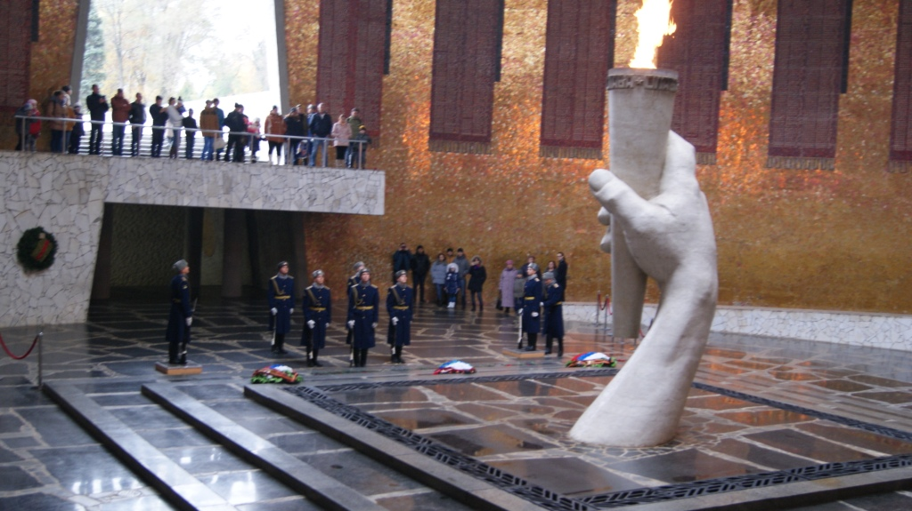
Пост у Вечного огня и еще один, на выходе из пантеона. Выправка, стать, осанка военнослужащих – все по высшему разряду.
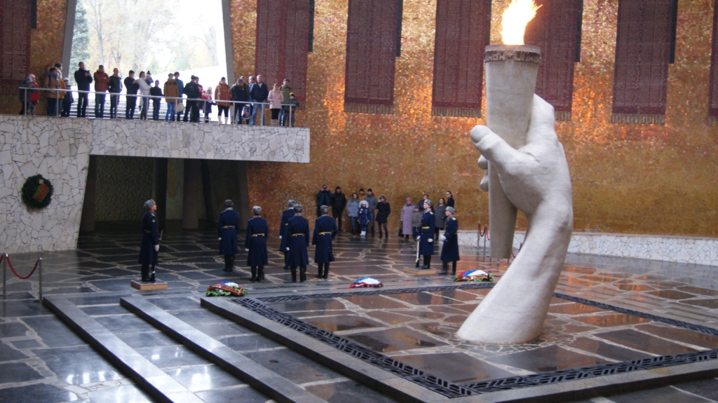
Смена Почетного караула вызывает невероятный подъем, торжественность и гордость – солдаты маршируют, четко печатая шаг, через половину кургана. Нам повезло увидеть смену Почетного караула. Просто захватывает дух!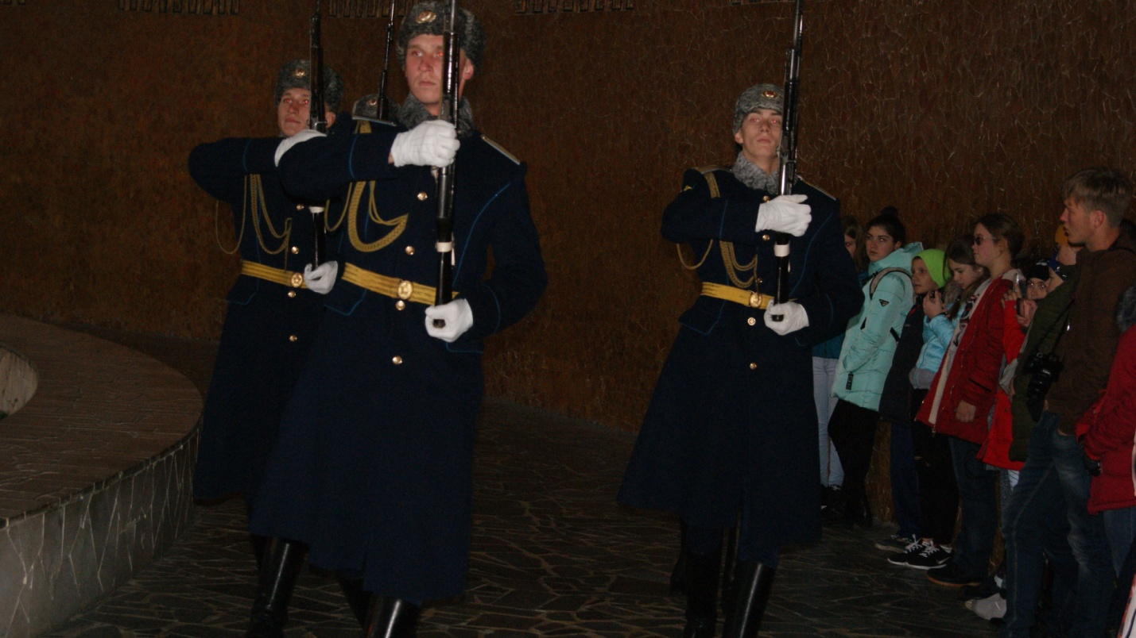
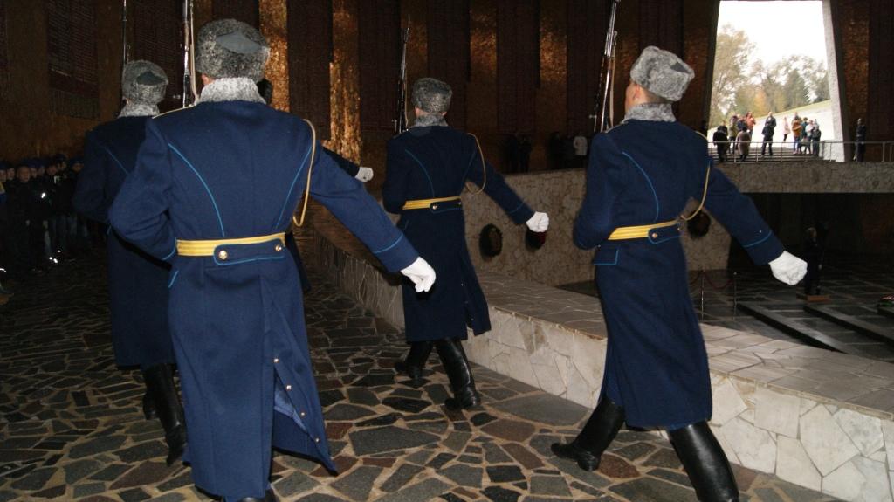

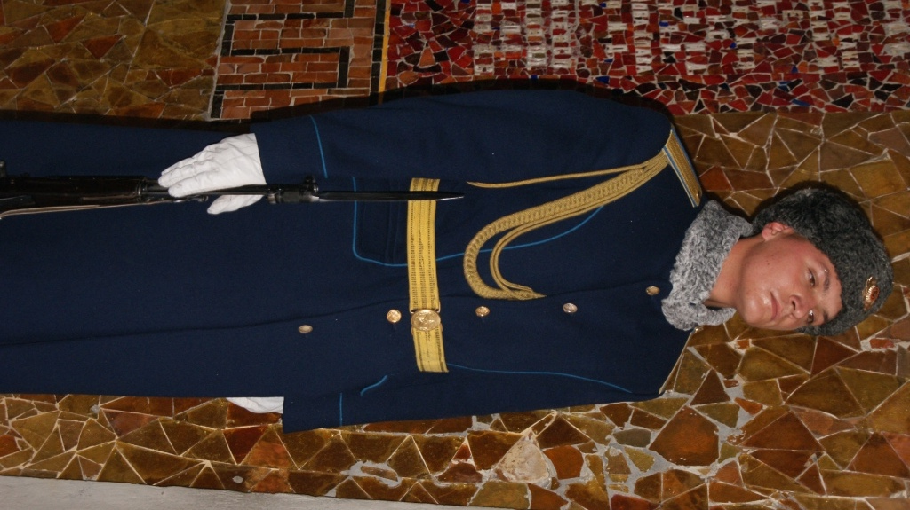
А ещё нам повезло познакомиться с разводящим Почетного караула – это наш земляк из Тихорецка, который несёт срочную службу, и он любезно с нами сфотографировался.
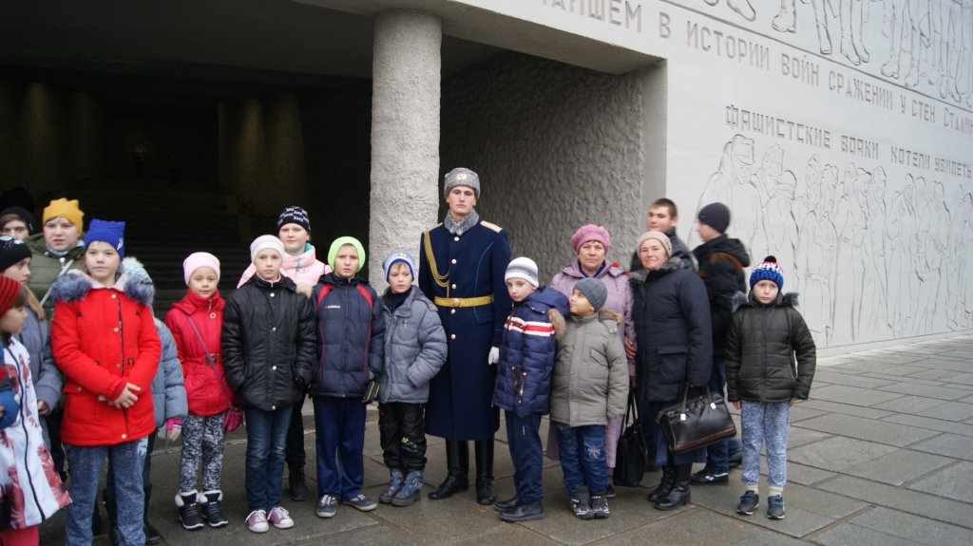

Поднявшись по спирали пандуса, мы покидаем Зал Воинской Славы и попадаем на новый уровень - Площадь скорби.
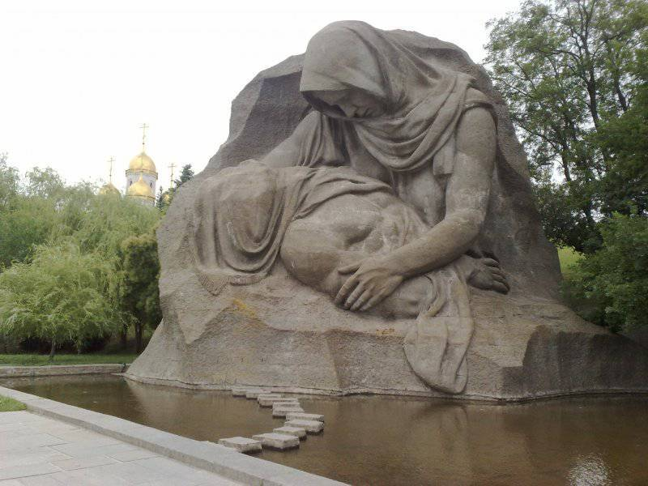
Скорбное это место. Тихий пруд, плакучие ивы. Фигура матери, склонившаяся над погибшим сыном.
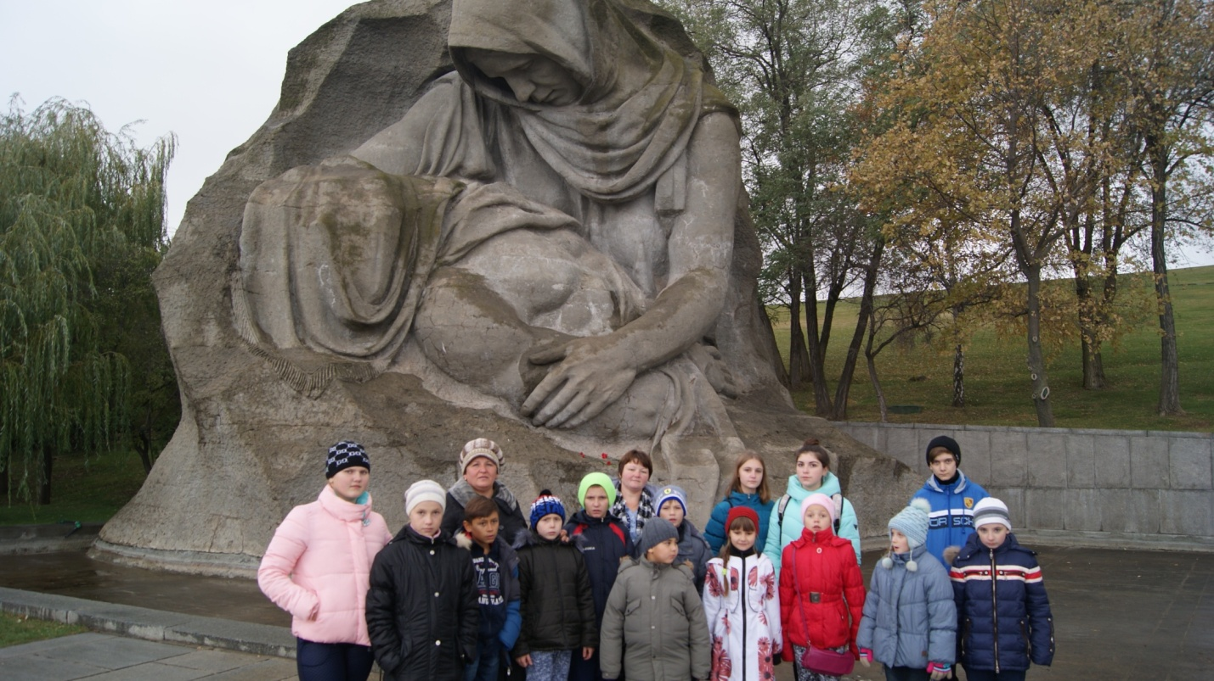
В передней части Площади скорби, откуда открывается захватывающий вид на нижние уровни кургана, покоится маршал Василий Иванович Чуйков. Единственный советский маршал, завещавший похоронить себя не в Москве, а в братской могиле, рядом со своими солдатами, в городе, который он когда-то отстоял.
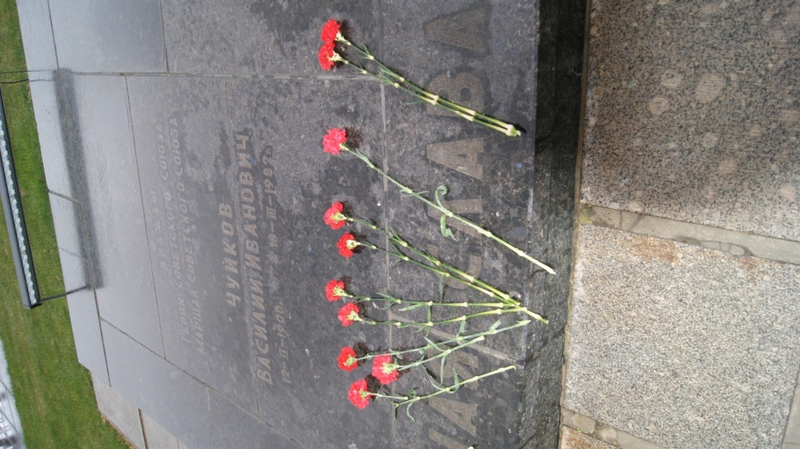
Когда мы были в начале пути на Мамаев курган, выглядывало робкое осеннее солнце, потом капал лёгкий дождь, а когда мы вышли на Площадь скорби, пошел первый в 2018 году снежок.
Серпантин аллеи взмывает ввысь, туда, где возвышается фигура «Родина-мать зовет!». Под зелеными лужайками холма покоятся братские могилы советских солдат. Длинный ряд памятных гранитных плит. На каждой плите «ВЕЧНАЯ СЛАВА!» Читаем фамилии героев.
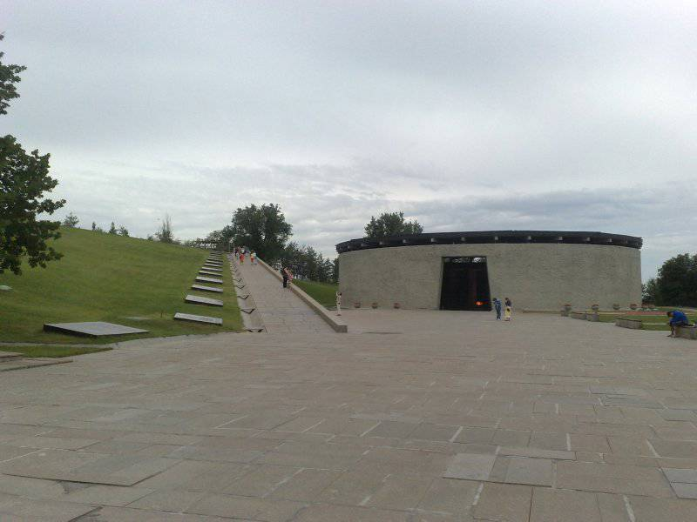
«Герою Советского Союза сержанту Абдирову Нуркену. Вечная слава!» «Герою Советского Союза капитану Баранову Михаилу Дмитриевичу. Вечная слава!»
Самая страшная надпись. «Дмитриевой Евдокии Андреевне, санитарке, Вечная слава!» Ей было всего 18!
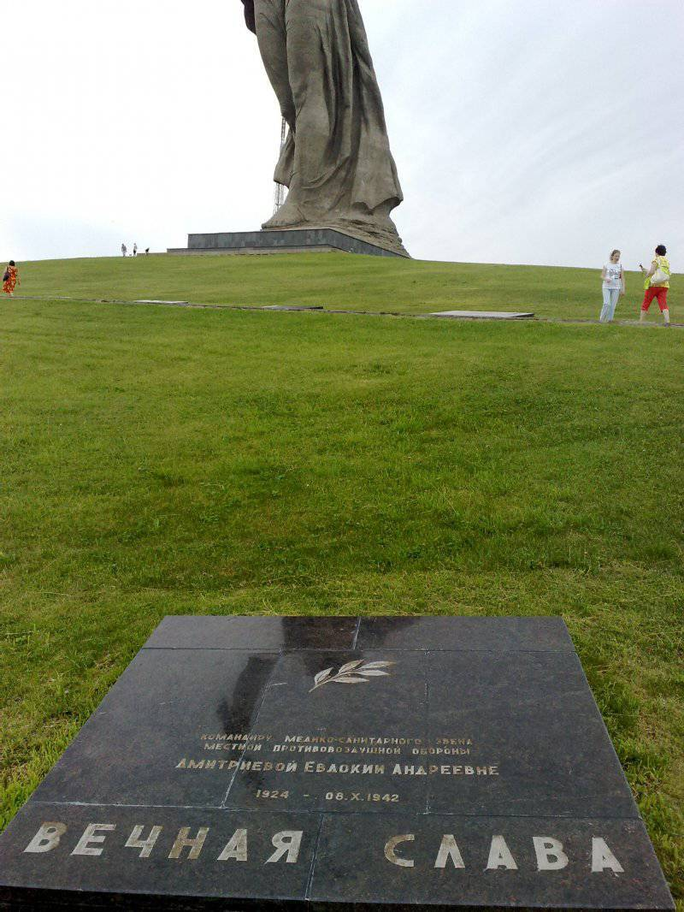

Еще один поворот аллеи – и мы на вершине кургана! Здесь взметнулась исполинская фигура "Родина-мать зовет!". Она призывает своих сыновей и дочерей дать отпор врагу и продолжить дальнейшее наступление.

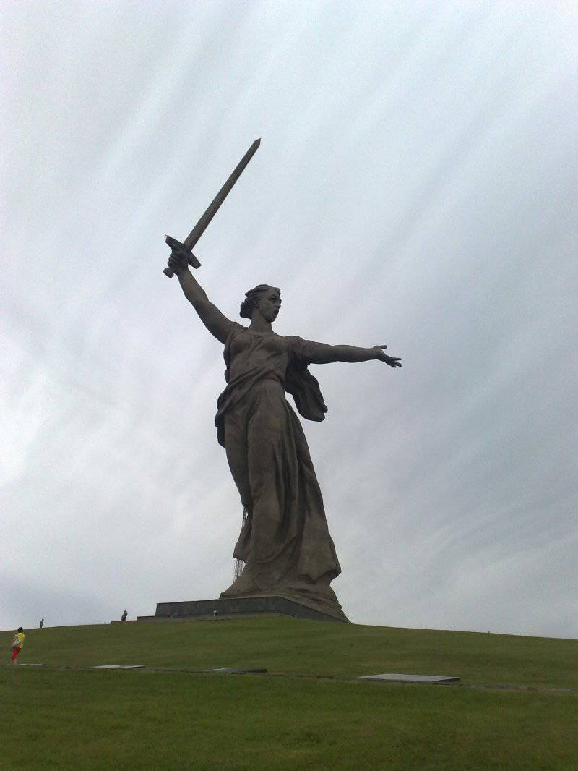
Одно из Семи чудес России. 5500 тонн бетона и 2400 тонн металлических конструкций покоятся на 16 метровом фундаменте, утопленном в вершине холма. Масса плит фундамента и подкреплений - 16 000 тонн. Объем подготовительных земляных работ, необходимых для установки уникальной скульптуры – 1 млн. кубических метров.
Толщина железобетонных стенок статуи не превышает 25-30 сантиметров – каркас «Родины-матери» представляет собой сложную ячеистую структуру, сваренную из уголковой стали (размеры ячеек 3 х 3 х 4 метра). Необходимая жесткость конструкции обеспечивается 99 натянутыми стальными тросами..
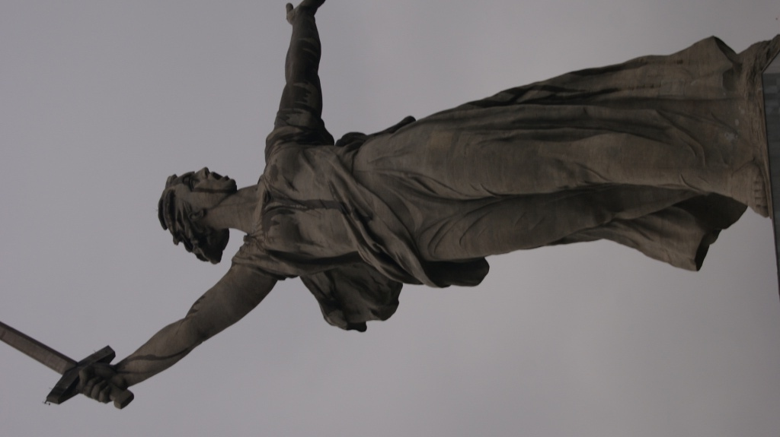
Меч, длиной 33 метра и массой 14 тонн, изначально представлял собой стальной каркас, обшитый титановыми листами. Немного позже его изменили, чуть облегчив.
Внутри «Родины-матери» предусмотрены лестницы, позволяющие подняться по всей высоте и проникнуть в любую часть внутреннего объёма статуи, включая голову, руки и шарфы. Через лаз в правой руке можно проникнуть даже в полость меча и подняться по стремянке по всей его длине. На острие меча всегда мигает лампочка, чтобы избежать авиакатастроф. Мать – Родина – это живой организм – здесь постоянно работают люди, которые ведут наблюдения и заботятся о целостности огромного памятника. На уровне плеч внутри располагается метеостанция
Мы стоим у подножия Матери-Родины, откуда открывается впечатляющая панорама на город, Даже в пасмурную погоду отлично видно излучину великой русской реки и бесконечные заволжские степи. Тот, кто контролировал Мамаев курган, контролировал всю центральную часть Сталинграда и переправы 62-й армии. Всякое описание меркнет перед тем, что здесь происходило 75 лет назад…
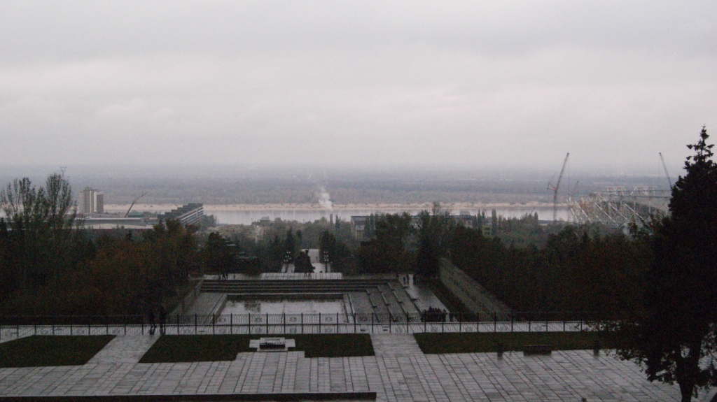
Обычно в этом месте заканчиваются экскурсии – усталые посетители начинают обратный путь к подножию кургана. Но, мы, как люди любознательные, продолжили изучение воинского мемориала. Здесь совсем недавно построили часовню на вершине Мамаева кургана, что придало законченность всему мемориальному комплексу. Сюда идут помолиться за упокой души погибших солдат и офицеров их родственники, простые люди.
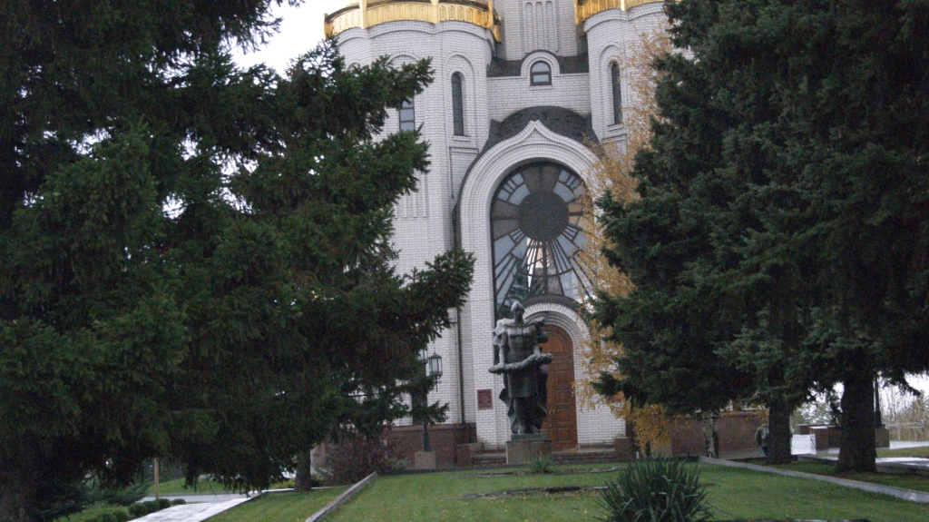
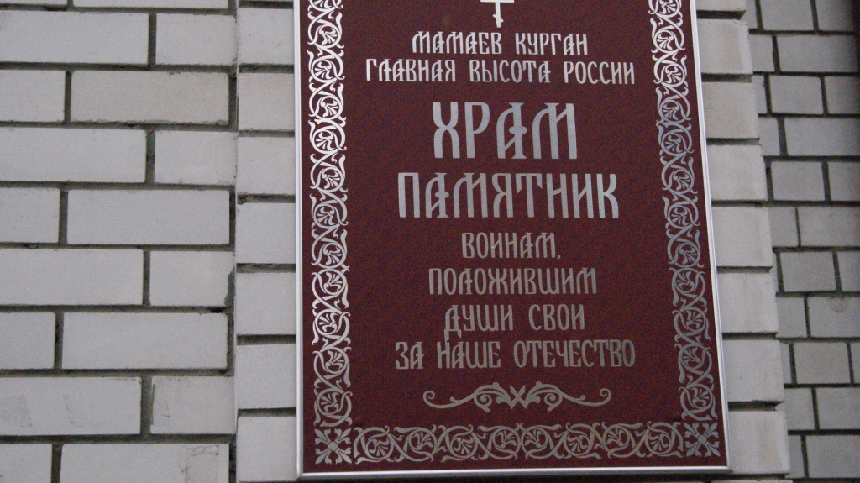
Ходить по Мамаеву кургану можно только по дорожкам, потому, что под ними при их строительстве были выкопаны, перенесены и перезахоронены останки советских солдат, а вся остальная поверхность Мамаева кургана, по сути, является братской могилой.
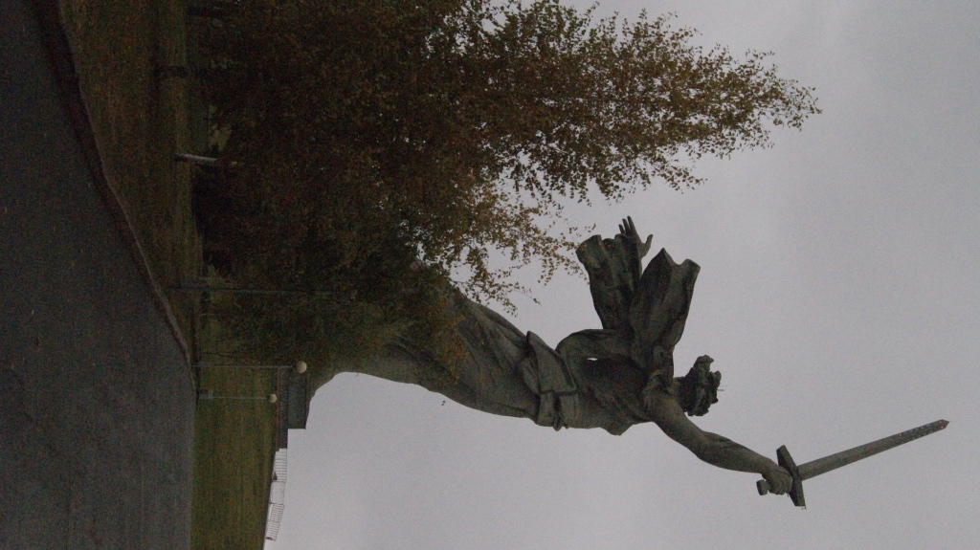
За часовней - воинское кладбище с бескрайними рядами каменных плит.
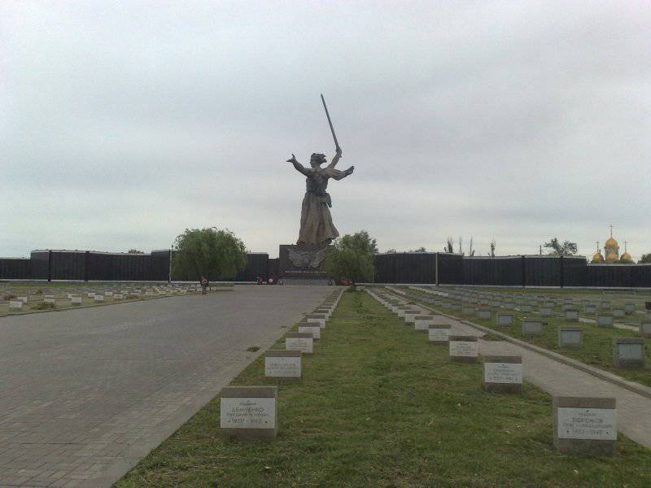
Возвращались мы к месту стоянки молча, каждый понимал, какая трагедия здесь разыгралась 75 лет назад. И каждый задумался над тем, смогли бы мы, наше нынешнее поколение, защитить Родину, пожертвовав собой.
Каждому российскому человеку необходимо хотя бы раз побывать на Мамаевом кургане. Здесь остро понимаешь боль истории нашей страны, гордость за наших дедов и прадедов, отстоявших мир на земле. Здесь понимаешь причастность тебя, маленького человека, к великой стране под названием Россия.
МАМАЕВ КУРГАН останется в нашей памяти неизгладимым впечатлением, как вечно живая память в сердцах русского народа.
Используемые ресурсы: https://topwar.ru/29041-mamaev-kurgan-i-rodina-mat-zovet.html
Фото автора.

